

**HUBUNGAN POLA MAKAN, AKTIVITAS FISIK, DAN STRES TERHADAP TEKANAN DARAH SISTOLIK PADA REMAJA DI SMK ARIYA METTA KOTA TANGERANG**

**SKRIPSI**

Diajukan Untuk Memenuhi Salah Satu Syarat Dalam Menyelesaikan

Program Studi Sarjana Terapan Keperawatan

Disusun Oleh:

**SYAFIRA AZAHRA**

**NIM: P27906124039**

**KEMENTERIAN KESEHATAN REPUBLIK INDONESIA**

**POLITEKNIK KESEHATAN BANTEN**

**JURUSAN KEPERAWATAN**

**TANGERANG**

**2024**

# **LEMBAR PERSETUJUAN JUDUL**

Judul ini diajukan oleh

Nama : Syafira Azahra

NIM : P27906124039

Judul : Hubungan Pola Makan, Aktivitas Fisik, dan Stres Terhadap Tekanan Darah

Sistolik Pada Remaja di SMK Ariya Metta Kota Tangerang

Telah disetujui untuk dijadikan skripsi

Pembimbing

Yunita Sari, M.Kep., Ns., Sp.Kep.Kom

NIP: 198801022022032002

# **LEMBAR PERSETUJUAN SIDANG SKRIPSI**

Skripsi yang disusun oleh:

Nama : Syafira Azahra

NIM : P27906124039

Judul : Hubungan Pola Makan, Aktivitas Fisik, dan Stres Terhadap Tekanan Darah

Sistolik Pada Remaja di SMK Ariya Metta Kota Tangerang

Telah disetujui untuk diujikan oleh dewan penguji pada tanggal 29 November 2024

Pembimbing

Yunita Sari, M.Kep., Ns., Sp.Kep.Kom

NIP: 198801022022032002

# **LEMBAR PENGESAHAN PEMBIMBING**

SKRIPSI

**HUBUNGAN POLA MAKAN, AKTIVITAS FISIK, DAN STRES TERHADAP TEKANAN DARAH SISTOLIK PADA REMAJA DI SMK ARIYA METTA KOTA TANGERANG**

Disusun Oleh:

SYAFIRA AZAHRA

P27906124039

Telah diujikan dan dinyatan “LULUS”

Pada tanggal 29 November 2024

Pembimbing

Yunita Sari, M.Kep., Ns., Sp.Kep.Kom

NIP: 198801022022032002

Menyetujui,

Ketua Jurusan Keperawatan Tangerang

Kusniawati, S.Kep., Ners., M.Kep

NIP. 197411261998032001

# **LEMBAR PENGESAHAN PENGUJI**

SKRIPSI

**HUBUNGAN POLA MAKAN, AKTIVITAS FISIK, DAN STRES TERHADAP TEKANAN DARAH SISTOLIK PADA REMAJA DI SMK ARIYA METTA KOTA TANGERANG**

Disusun Oleh:

SYAFIRA AZAHRA

NIM. P27906124039

Ketua Penguji

Ns. Prystia Riana Putri, S.Kep., M.Kep

NUP. 100140894011122

Anggota Penguji

Ns. Dona Sartika, S.Kep., M.Kep., Sp.Kep.K

NIP. 19840105200942004

Anggota Penguji

Ns, Dahlia Widyasari, S.Kep

NIP. 197906052009012003

Menyetujui,

Ketua Jurusan Keperawatan Tangerang

Kusniawati, S.Kep., Ners., M.Kep

NIP. 197411261998032001

# **PERNYATAAN KEASLIAN TULISAN**

Saya yang bertandatangan di bawah ini:

Nama : Syafira Azahra

NIM : P27906124039

Program Studi : Sarjana Terapan Keperawatan Tangerang

Menyatakan dengan sebenar-benarnya bahwa tulisan dalam Skripsi ini merupakan hasil pemikiran saya sendiri, bukan pengutipan tulisan dari hasil karya orang lain yang saya akui sebagai tulisan atau hasil pemikirian saya sendiri.

Apabila dikemudian hari terbukti bahwa hasil Skripsi ini adalah hasil kutipan pemikiran orang lain, saya bersedia menerima sanksi atas tindakan tesebut.

Tangerang, 22 November 2024

Mengetahui,

|  |  |
| --- | --- |
| Pembimbing | Peneliti |
|  |  |
| Yunita Sari, M.Kep., Ns., Sp.Kep.Kom  NIP: 198801022022032002 | Syafira Azahra  NIM. P27906124039 |

# **KATA PENGANTAR**

Puji syukur kehadirat Allah SWT, yang telah mencurahkan berkah rahmat dan hidayah-Nya. Shalawat serta salam semoga senantiasa tercurah limpahkan kepada Nabi Muhammad SAW, sehingga penulis dapat menyelesaikan skripsi yang berjudul **“Hubungan Pola Makan, Aktivitas Fisik, dan Stres Terhadap Tekanan Darah Sistolik Pada Remaja di SMK Ariya Metta Kota Tangerang”**.

Penulis menyadari bahwa penyusunan skripsi ini dapat terselesaikan atas bantuan dan bimbingan dari berbagai pihak. Oleh karena itu, pada kesempatan ini penulis mengucapkan terima kasih kepada:

1. Purbianto, S.Kp., M.Kep., Sp.KMB, selaku PLT Direktur Politeknik Kesehatan Kemenkes Banten.
2. Sakimin, S.Ag., M.Pd, selaku Kepala Sekolah SMK Ariya Metta Kota Tangerang.
3. Kusniawati, S.Kep., Ners., M.Kep, selaku Ketua Jurusan Keperawatan Politeknik Kesehatan Kemenkes Banten.
4. Siti Wasliyah, S.Kep., Ners., M.Kep, selaku Ketua Program Studi Sarjana Terapan Keperawatan Politeknik Kesehatan Kemenkes Banten.
5. Nabella Ayu Jeihan Fadhila, M.Tr.Kep, selaku dosen pembimbing akademik yang selalu memberikan arahan dan motivasi dalam proses pendidikan.
6. Yunita Sari, M.Kep., Ns., Sp.Kep.Kom, selaku dosen pembimbing yang telah memberikan bimbingan, saran, arahan, tenaga, pikiran, dan meluangkan waktu dalam penyusunan Skripsi ini.
7. Ns. Prystia Riana Putri, S.Kep., M.Kep, selaku dosen penguji yang sudah meluangkan waktunya untuk memberikan petunjuk dan arahan dalam memperbaiki Skripsi ini.
8. Ns. Dona Sartika, S.Kep., M.Kep., Sp.Kep.K, selaku dosen penguji yang sudah meluangkan waktunya untuk memberikan petunjuk dan arahan dalam memperbaiki Skripsi ini.
9. Ns. Dahlia Widyasari, S.Kep, selaku dosen penguji yang sudah meluangkan waktunya untuk memberikan petunjuk dan arahan dalam memperbaiki skripsi ini.
10. Seluruh dosen dan staff Program Studi Sarjana Terapan Keperawatan yang telah membantu selama proses pendidikan.
11. Kedua orangtua dan adik saya yang selalu memberikan semangat, doa, kasih sayang dan dukungan baik moril maupun materil selama proses penyusunan Skripsi ini.
12. Rekan satu kelompok bimbingan Keperawatan Komunitas, sahabat dan rekan-rekan kelas RPL Program Studi Sarjana Terapan Keperawatan yang telah ikut andil dalam membantu proses penyelesaian Skripsi ini.

Tangerang, 06 September 2024

Penulis

# **DAFTAR ISI**

**LEMBAR PERSETUJUAN JUDUL** i

**LEMBAR PERSETUJUAN SIDANG SKRIPSI** ii

**LEMBAR PENGESAHAN PEMBIMBING** iii

**LEMBAR PENGESAHAN PENGUJI** iv

**PERNYATAAN KEASLIAN TULISAN** v

**KATA PENGANTAR** vi

**DAFTAR ISI** viii

**ABSTRAK** xi

**DAFTAR TABEL** xiii

**DAFTAR SKEMA** xiv

**BAB I PENDAHULUAN** 1

**A.** **Latar Belakang** 1

**B.** **Rumusan Masalah** 3

**C.** **Tujuan Penelitian** 3

1. Tujuan Umum 3

2. Tujuan Khusus 3

**D.** **Manfaat Penelitian** 4

1. Bagi Responden 4

2. Bagi Masyarakat 4

3. Bagi Institusi Pendidikan 4

4. Bagi Peneliti Lain 5

5. Bagi Sekolah 5

**BAB II LANDASAN TEORI** 6

**A.** **Teori Remaja** 6

1. Definisi Remaja 6

2. Masa Remaja 6

3. Ciri-Ciri Remaja 7

4. Tugas Perkembangan Remaja 8

**B.** **Teori Hipertensi** 9

1. Definisi Hipertensi 9

2. Klasifikasi Hipertensi 10

3. Etiologi Hipertensi 11

4. Manifestasi Klinis Hipertensi 12

5. Patofisiologi Hipertensi 13

6. Penatalaksanaan Hipertensi 14

7. Komplikasi Hipertensi 18

**C.** **Teori Faktor yang Berhubungan dengan Kejadian Hipertensi** 19

1. Faktor Risiko yang Tidak Dapat Diubah 20

2. Faktor Risiko yang Dapat Diubah 21

**D.** **Kerangka Teori** 25

**BAB III OPERASIONAL PENELITIAN** 27

**A.** **Kerangka Konsep** 27

1. Variabel Independen (Bebas) 27

2. Variabel Dependen (Terikat) 27

**B.** **Definisi Operasional** 28

**C.** **Hipotesis** 29

**BAB IV METODOLOGI PENELITIAN** 31

**A.** **Desain Penelitian** 31

**B.** **Populasi dan Sampel Penelitian** 31

1. Populasi 31

2. Sampel 31

**C.** **Waktu dan Tempat Penelitian** 34

1. Waktu Penelitian 34

2. Tempat Penelitian 34

**D.** **Instrumen Penelitian** 34

1. Kuesioner 34

3. Alat Ukur Tekanan Darah 39

4. Lembar Observasi 39

**E.** **Uji Validitas dan Reliabilitas** 39

1. Uji Validitas 39

2. Uji Reliabilitas 40

**F.** **Cara Pengumpulan Data** 41

1. Jenis Data Menurut Sumber 41

2. Prosedur Penelitian 42

**G.** **Manajemen Data** 43

1. Editing 43

2. Coding 43

3. Data *Entry* 44

4. Processing 44

5. Data *Cleaning* (Pembersih Data) 44

**H.** **Analisis Data** 45

1. Analisis Univariat 45

2. Analisis Bivariat 45

**I.** **Etika Penelitian** 45

**BAB V HASIL DAN PEMBAHASAN** 48

**A.** **Hasil Penelitian** 48

1. Gambaran Umum Penelitian 48

2. Hasil Analisis Univariat 48

3. Hasil Analisis Bivariat 51

**B.** **Pembahasan** 55

1. Analisis Univariat 55

2. Analisis Bivariat 59

**C.** **Keterbatasan Penelitian** 68

**BAB VI KESIMPULAN DAN SARAN** 69

**A.** **Kesimpulan** 69

**B.** **Saran** 70

1. Bagi Responden 70

2. Bagi Masyarakat 70

3. Bagi Institusi Pendidikan 70

3. Bagi Peneliti Selanjutnya 71

4. Bagi Sekolah 71

**DAFTAR PUSTAKA** 72

**JURUSAN KEPERAWATAN**

**PROGRAM STUDI D-IV KEPERAWATAN**

**POLITEKNIK KESEHATAN KEMENKES BANTEN**

Skripsi, November 2024

**Syafira Azahra, NIM: P27906124039**

**Hubungan Pola Makan, Aktivitas Fisik, dan Stres Terhadap Tekanan Darah Sistolik Pada Remaja di SMK Ariya Metta Kota Tangerang.**

xv + 6 bab + 72 halaman + 17 tabel + 2 skema + 19 lampiran + 66 pustaka

# **ABSTRAK**

**Latar Belakang:** Hipertensi menjadi salah satu faktor utama kematian di dunia. Hipertensi pada usia remaja akan menimbulkan dampak gangguan pada berbagai organ, remaja yang mengalami hipertensi dapat terus berlanjut pada usia dewasa dan mempunyai risiko morbiditas dan mortalitas yang tinggi. Faktor risiko hipertensi pada remaja disebabkan karena adanya perubahan gaya hidup seperti pola makan, aktivitas fisik, dan stres diketahui dapat mempengaruhi hipertensi.

**Tujuan:** Untuk mengetahui apakah ada hubungan antara pola makan, aktivitas fisik, dan stres terhadap tekanan darah sistolik pada remaja di SMK Ariya Metta Kota Tangerang.

**Metode Penelitian:** Penelitian ini merupakan penelitian kuantitatif menggunakan rancangan *cross sectional*. Sampel dalam penelitian ini adalah remaja yang bersekolah di SMK Ariya Metta sebanyak 170 responden. Analisa data yang digunakan adalah analisis univariat dan analisis bivariat dengan menggunakan uji korelasi *Spearman Rank*.

**Hasil Penelitian:** Hasil pengolahan data dengan uji korelasi *Spearman* menunjukan terdapat hubungan pola makan terhadap tekanan darah sistolik dengan *p-value* sebesar <0,001, terdapat hubungan aktivitas fisik terhadap tekanan darah sistolik dengan *p-value* sebesar 0,002, terdapat hubungan stres terhadap kejadian hipertensi dengan *p-value* sebesar 0,017.

**Kesimpulan:** Ada hubungan yang signifikan antara pola makan, aktivitas fisik, dan stres terhadap tekanan darah sistolik pada remaja di SMK Ariya Metta Kota Tangerang. Gaya hidup remaja yang tidak sehat dan tidak terkontrol dapat menjadi faktor terjadinya peningkatan tekanan darah.

**Kata kunci:** Aktivitas Fisik, Kejadian Hipertensi, Pola Makan, Remaja, Stres

***NURSING MAJOR***

***NURSING D-IV STUDY PROGRAM***

***BANTEN MINISTRY OF HEALTH POLYTECHNIC***

*Thesis, November 2024*

***Syafira Azahra, NIM: P27906124039***

***The Relationship between Diet, Physical Activity and Stress on Systolic Blood Pressure in Adolescents at Ariya Metta Vocational School, Tangerang City.***

*xv + 6 chapters + 72 pages + 17 tables + 2 schemes + 19 attachments + 66 references*

***ABSTRACT***

***Background:*** *Hypertension is one of the main factors of death in the world. Hypertension in adolescence will cause disturbances in various organs, teenagers who experience hypertension can continue into adulthood and have a high risk of morbidity and mortality. Risk factors for hypertension in adolescents are caused by changes in lifestyle such as diet, physical activity and stress which are known to influence hypertension.*

***Research Objective:*** *To find out whether there is a relationship between diet, physical activity and stress in adolescents at the Ariya Metta vocational high school, Tangerang City.*

***Research Method:*** *This research is a quantitative study using a cross sectional design. The sample in this study was 170 teenagers who attended Ariya Metta vocational high school. The data analysis used was univariate analysis and bivariate analysis using the Spearman Rank correlation test.*

***Research Result:*** *The results of data processing using the Spearman correlation test show that there is a relationship between diet and systolic blood pressure with a p-value of <0.001, there is a relationship between physical activity and systolic blood pressure with a p-value of 0.002, there is a relationship between stress and the incidence of hypertension with a p-value of 0.017.*

***Conclusion:*** *There is a significant relationship between diet, physical activity and stress on systolic blood pressure in adolescents at the Ariya Metta vocational high school, Tangerang City. Teenage lifestyles that are unhealthy and uncontrolled can be a factor in increasing blood pressure.*

***Keywords:*** *Physical Activity, Hypertension, Diet, Adolescence, Stress*

# **DAFTAR TABEL**

Tabel 2. 1 Klasifikasi Hipertensi menurut ESC/ESH 10

Tabel 2. 2 Batas Ambang IMT untuk Indonesia 21

Tabel 3. 1 Definisi Operasional 28

Tabel 4. 1 Hasil Uji Validitas Kuesioner Pola Makan 39

Tabel 4. 2 Hasil Uji Validitas Kuesioner Aktivitas Fisik 40

Tabel 4. 3 Hasil Uji Validitas Kuesioner Stres 40

Tabel 4. 4 Hasil Uji Reliabilitas Kuesioner 40

Tabel 4. 5 Data Coding 44

Tabel 5. 1 Distribusi Frekuensi Berdasarkan Karakteristik Responden di SMK Ariya Metta Kota Tangerang (n=170) 49

Tabel 5. 2 Distribusi Frekuensi Berdasarkan Pola Makan Pada Usia Remaja di SMK Ariya Metta Kota Tangerang (n=170) 50

Tabel 5. 3 Distribusi Frekuensi Berdasarkan Aktivitas Fisik Pada Remaja di SMK Ariya Metta Kota Tangerang (n=170) 50

Tabel 5. 4 Distribusi Frekuensi Berdasarkan Stres Pada Remaja di SMK Ariya Metta Kota Tangerang (n=170) 50

Tabel 5. 5 Distribusi Frekuensi Berdasarkan Kejadian Hipertensi Pada Remaja di SMK Ariya Metta Kota Tangerang (n=170) 51

Tabel 5. 6 Hasil Uji Normalitas 51

Tabel 5. 7 Hubungan Pola Makan Terhadap Tekanan Darah Sistolik Pada Remaja di SMK Ariya Metta Kota Tangerang 52

Tabel 5. 8 Hubungan Aktivitas Fisik Terhadap Tekanan Darah Sistolik Pada Remaja di SMK Ariya Metta Kota Tangerang 53

Tabel 5. 9 Hubungan Stres Terhadap Tekanan Darah Sistolik Pada Remaja di SMK Ariya Metta Kota Tangerang 54

# **DAFTAR SKEMA**

Skema 2. 1 Kerangka Teori 26

Skema 3. 1 Kerangka Konsep 27

**DAFTAR LAMPIRAN**

Lampiran 1 Daftar Riwayat Hidup

Lampiran 2 Jadwal Penelitian

Lampiran 3 Surat Permohonan Studi Pendahuluan

Lampiran 4 Surat Permohonan Uji Validitas

Lampiran 5 Surat Permohonan Izin Penelitian

Lampiran 6 Surat Keterangan Melakukan Penelitian

Lampiran 7 Surat Pernyataan Lolos Uji Etik

Lampiran 8 Penjelasan Tentang Penelitian

Lampiran 9 Lembar Persetujuan Responden (*Informed Consent*)

Lampiran 10 Kuesioner Penelitian

Lampiran 11 Lembar Observasi

Lampiran 12 Rekap Data Validitas dan Reliabilitas

Lampiran 13 Hasil Uji Validitas dan Reliabilitas

Lampiran 14 Rekap Data Penelitian

Lampiran 15 Hasil Uji Normalitas

Lampiran 16 Hasil Analisis Univariat

Lampiran 17 Hasil Analisis Bivariat

Lampiran 18 Dokumentasi Penelitian

Lampiran 19 Lembar Konsultasi Skripsi

# **BAB I**

# **PENDAHULUAN**

## **Latar Belakang**

Hipertensi menjadi salah satu faktor utama kematian di dunia dibandingkan risiko kesehatan lain. Prevalensi pada tahun 2019 diperkirakan mencapai 1,3 miliar penderita hipertensi (WHO, 2023). Hasil Riset Kesehatan Dasar (Riskesdas) 2019 menunjukan prevalensi hipertensi di Indonesia mencapai 34,1% dan prevalensi hipertensi Provinsi Banten sebesar 29,57%. Berdasarkan Dinas Kesehatan Provinsi Banten pada tahun 2019, salah satu kabupaten/kota dengan jumlah kasus hipertensi tertinggi pada tahun 2019 yaitu Kabupaten Tangerang dengan jumlah kasus 622.060 kasus (Dinas Kesehatan Provinsi Banten, 2020). Profil kesehatan Kota Tangerang menunjukan untuk prevalensi hipertensi pada penduduk dengan usia 15 tahun yaitu sebesar 63,3% (Dinas Kesehatan Kota Tangerang, 2020).

Hipertensi pada usia remaja akan menimbulkan dampak gangguan pada berbagai organ, salah satunya adalah adanya gangguan pada sistem kardiovaskuler yaitu terjadi infark miokard atau serangan jantung. Remaja yang mengalami hipertensi dapat terus berlanjut pada usia dewasa dan mempunyai risiko morbiditas dan mortalitas yang tinggi (Siswanto *et al.*, 2023).

Faktor risiko hipertensi pada remaja disebabkan karena adanya perubahan gaya hidup. Gaya hidup remaja seperti kualitas atau durasi tidur, stress, dan aktivitas fisik diketahui dapat mempengaruhi hipertensi. Gaya hidup remaja yang tidak sehat dan tidak terkontrol dapat menyebabkan terjadinya perubahan status nutrisi yang berujung pada kegemukan, hal tersebut menjadi salah satu faktor risiko hipertensi pada remaja. Status nutrisi pada remaja yang meliputi mikronutrien seperti natrium, kalium, dan kalsium serta lemak beserta konsumsi buah-buahan yang tidak seimbang juga menjadi salah satu faktor terjadinya peningkatan tekanan darah. Adapun faktor lain yang dapat menyebabkan hipertensi yaitu faktor yang tidak dapat diubah seperti jenis kelamin dan riwayat keluarga dengan hipertensi (Angesti *et al.*, 2018).

Penelitian Kurnianingsih et al (2019); (Salsabila *et al.*, 2023) mengungkapkan bahwa kejadian hipertensi pada remaja mempunyai hubungan terhadap faktor-faktor risiko hipertensi seperti jenis kelamin, riwayat genetik, obesitas, pola makan, durasi dan kualitas tidur, stres, ekonomi, IMT, aktivitas fisik dan lingkungan sekolah. Dengan terciptanya gaya hidup yang tidak sehat dapat menjadi penyebab terjadinya hipertensi.

Berdasarkan penelitian-penelitian di atas terdapat hubungan yang signifikan antara gaya hidup dengan kejadian hipertensi pada remaja. Hasil studi pendahuluan di SMK Ariya Metta Kota Tangerang kepada 10 remaja menunjukkan bahwa remaja dengan kriteria prehipertensi sebanyak 2 orang dan tidak hipertensi sebanyak 8 orang. Hal ini disebabkan karena adanya kebiasaan makan-makanan asin, dan jarang beraktivitas fisik. Berdasarkan fenomena tersebut perawat berperan sebagai pemberi asuhan keperawatan serta pendidik dalam menangani hipertensi misalnya seperti memberikan edukasi mengenai gaya hidup yang dapat menyebabkan kejadian hipertensi.

Berdasarkan uraian diatas, peneliti tertarik untuk melakukan penelitian yang berjudul “Hubungan Pola Makan, Aktivitas Fisik, dan Stres Terhadap Tekanan Darah Sistolik Pada Remaja di SMK Ariya Metta Kota Tangerang”.

## **Rumusan Masalah**

Berdasarkan data diatas maka peneliti merumuskan masalah “Apakah ada hubungan antara pola makan, aktivitas fisik, dan stres terhadap tekanan darah sistolik pada remaja di SMK Ariya Metta Kota Tangerang?”.

## **Tujuan Penelitian**

### Tujuan Umum

Diketahuinya hubungan pola makan, aktivitas fisik, dan stres terhadap tekanan darah sistolik pada remaja di SMK Ariya Metta Kota Tangerang.

### Tujuan Khusus

1. Diketahuinya karakteristik responden terkait pola makan, aktivitas fisik dan stres pada remaja di SMK Ariya Metta Kota Tangerang.
2. Diketahuinya hubungan pola makan terhadap tekanan darah sistolik pada remaja di SMK Ariya Metta Kota Tangerang.
3. Diketahuinya hubungan aktivitas fisik terhadap tekanan darah sistolik pada remaja di SMK Ariya Metta Kota Tangerang.
4. Diketahuinya hubungan stres terhadap tekanan darah sistolik pada remaja di SMK Ariya Metta Kota Tangerang.

## **Manfaat Penelitian**

### Bagi Responden

Dapat memberikan pengetahuan kepada responden, dapat mengubah gaya hidup menjadi lebih baik serta dapat mencegah kejadian hipertensi.

### Bagi Masyarakat

Dapat menjadi sumber informasi untuk meningkatkan pengetahuan bagi masyarakat, sehingga masyarakat mampu mengetahui sejak awal terkait hubungan pola makan, aktivitas fisik, dan stres terhadap kejadian hipertensi khususnya pada remaja.

### Bagi Institusi Pendidikan

Dapat dijadikan sebagai tambahan pustaka untuk Poltekkes Kemenkes Banten dan dapat dijadikan sebagai referensi bacaan bagi mahasiswa tentang hubungan pola makan, aktivitas fisik, dan stres terhadap kejadian hipertensi pada remaja.

### Bagi Peneliti Lain

Dapat menambah pengetahuan, wawasan, dan dapat digunakan sebagai sumber atau data dasar untuk penelitian selanjutnya.

### Bagi Sekolah

Dapat menambah pengetahuan, wawasan, dan dapat digunakan sebagai referensi untuk mengedukasi siswa terkait pencegahan hipertensi.

# **BAB II**

# **LANDASAN TEORI**

## **Teori Remaja**

### Definisi Remaja

Menurut *World Health Organization* (WHO), remaja adalah penduduk dengan rentang usia 10-19 tahun. Sedangkan menurut Peraturan Kesehatan RI Nomor 25 tahun 2014, remaja adalah penduduk dengan rentang usia 10-18 tahun dan menurut Badan Kependudukan dan Keluarga Berencana (BKKBN) rentang usia remaja yaitu 10-24 tahun dan belum menikah. Menurut Meilan *et al* (2018) Remaja juga mengalami perkembangan psikologi dan pola identifikasi dari masa anak-anak menjadi dewasa. Remaja juga mengalami peralihan ketergantungan sosial ekonomi yang penuh menjadi relatif lebih mandiri.

### Masa Remaja

Masa remaja dibagi menjadi 3, yaitu:

1. Masa remaja awal (12-15 tahun)

Masa ini individu mulai meninggalkan peran sebagai anak-anak dan berusaha untuk mengembangkan diri sebagai individu yang unik dan tidak bergantung lagi pada orang tua. Fokus pada tahap ini yaitu penerimaan terhadap bentuk dan kondisi fisik serta adanya konformitas yang kuat dengan teman sebaya (Ajhuri, 2019).

1. Masa remaja pertengahan (15-18 tahun)

Masa ini ditandai dengan berkembangnya kemampuan berpikir yang baru. Teman sebaya masih memiliki peran yang penting, akan tetapi individu sudah lebih mampu mengarahkan diri sendiri *(self directed)*. Pada masa ini remaja mulai mengembangkan kematangan tingkah laku, belajar mengendalikan impulsivitas, dan mulai membuat keputusan-keputusan awal yang berkaitan dengan tujuan vokasional yang ingin dicapai. Selain itu penerimaan dari lawan jenis menjadi penting bagi individu (Ajhuri, 2019).

1. Masa remaja akhir (19-22 tahun)

Masa ini ditandai dengan persiapan akhir untuk memasuki peran-peran orang dewasa. Pada masa ini remaja berusaha untuk memantapkan tujuan vokasional dan mengembangkan *sense of personal identity*. Keinginan yang kuat untuk menjadi matang dan diterima dalam kelompok teman sebaya dan orang dewasa juga menjadi ciri dari tahap ini (Ajhuri, 2019).

### Ciri-Ciri Remaja

Menurut Ajhuri (2019), remaja memiliki ciri-ciri sebagai berikut:

1. Masa remaja sebagai periode peralihan dari masa kanak-kanak ke dewasa.
2. Masa remaja sebagai periode perubahan dan terjadinya peningkatan emosi.
3. Masa remaja sebagai usia bermasalah, cenderung tidak rapi dan tidak hati-hati.
4. Masa remaja sebagai usia yang menimbulkan rasa ketakutan (merasa banyak masalah).
5. Masa remaja cenderung memaksakan yang diinginkan (tidak realistis).
6. Masa remaja sebagai ambang dari masa dewasa, seperti mencari hingga menemukan identitas diri sendiri.

### Tugas Perkembangan Remaja

Menurut Hurlock dalam Ajhuri (2019), tugas perkembangan remaja adalah sebagai berikut:

1. Mampu menerima keadaan fisiknya.
2. Mampu menerima dan memahami peran seks usia dewasa.
3. Mampu membina hubungan baik dengan anggota kelompok berlainan jenis.
4. Mampu mencapai kemandirian emosional.
5. Mampu mencapai kemandirian ekonomi.
6. Mengembangkan konsep dan keterampilan intelektual yang sangat diperlukan untuk melakukan peran sebagai anggota masyarakat.
7. Memahami dan menginternalisasikan nilai-nilai orang dewasa dan orang tua.
8. Mengembangkan perilaku tanggung jawab sosial yang diperlukan untuk memasuki dunia dewasa.
9. Mempersiapkan diri untuk memasuki perkawinan.
10. Memahami dan mempersiapkan berbagai tanggung jawab kehidupan keluarga.

## **Teori Hipertensi**

### Definisi Hipertensi

Hipertensi yaitu kondisi dimana tubuh mengalami gangguan pada pembuluh darah sehingga mengakibatkan suplai oksigen dan nutrisi yang dibawa oleh darah terhambat sampai ke jaringan tubuh yang membutuhkannya. Sehingga menyebabkan jantung bekerja lebih keras untuk memenuhi kebutuhan tersebut. Jika keadaan tersebut berlangsung lama dan tidak segera diatasi maka gejala penyakit hipertensi akan timbul (Trisnawan, 2019).

Tekanan darah seseorang dapat dipengaruhi oleh aktivitas fisik. Pada saat seseorang melakukan aktivitas, maka tekanan darah akan tinggi, sebaliknya jika seseorang sedang istirahat makan tekanan darahnya akan lebih rendah. Tekanan darah dapat dikatakan normal dapat dilihat dari usia dan kegiatan sehari-hari yang dilakukan oleh orang tersebut. Semakin bertambahnya usia maka tekanan darah cenderung tinggi. Selain itu, kondisi seperti stres, takut, dan cemas juga dapat meningkatkan tekanan darah (Trisnawan, 2019).

Menurut WHO batas normal tekanan darah yaitu 120-140/80-90 mmHg. Seseorang dapat dikatakan hipertensi jika pemeriksaan tekanan darah diatas 140/90 mmHg. Selain itu, seseorang juga harus berhati-hati jika hasil tekanan darah pada saat istirahat yaitu diatas 120/80 mmHg, karena kondisi tersebut sudah termasuk kedalam keadaan prehipertensi (Tim Bumi Medika, 2017).

### Klasifikasi Hipertensi

Menurut *ESC/ESH* pada tahun 2018 hipertensi dapat diklasifikasikan sebagai berikut:

**Tabel 2. 1 Klasifikasi Hipertensi menurut ESC/ESH**

|  |  |  |
| --- | --- | --- |
| **Kategori** | **Tekanan Darah Sistole** | **Tekanan Darah Diastole** |
| Optimal | <120 | <80 |
| Normal | 120-129 | 80-84 |
| Normal tinggi | 130-139 | 85-89 |
| Hipertensi derajat I | 140-159 | 90-99 |
| Hipertensi derajat II | 160-179 | 100-109 |
| Hipertensi derajat III | >180 | >110 |
| Hipertensi sistolik terisolasi | >140 | <90 |

*Sumber: ESC/ESH Hypertension Guideline, 2018.*

### Etiologi Hipertensi

Menurut Trisnawan (2019) penyebab hipertensi dibagi menjadi dua, yaitu hipertensi primer dan hipertensi sekunder.

1. Hipertensi primer

Hipertensi primer yaitu hipertensi yang belum diketahui jelas penyebabnya. Ada beberapa hal yang dapat menyebabkan hipertensi primer yaitu:

1. Faktor lingkungan
2. Bertambahnya usia
3. Faktor psikologis
4. Stres
5. Keturunan
6. Kelainan metabolisme intraseluler
7. Obesitas
8. Konsumsi alkohol
9. Merokok
10. Kelainan darah (polisitemia)
11. Hipertensi sekunder

Hipertensi sekunder yaitu hipertensi yang sudah diketahui dengan jelas penyebabnya. Penyebab hipertensi ini yaitu:

1. Gangguan hormonal
2. Penyakit jantung
3. Diabetes
4. Tidak berfungsinya ginjal
5. Penyakit pembuluh darah
6. Pemakaian kontrasepsi oral atau gangguan yang berhubungan dengan kehamilan.

### Manifestasi Klinis Hipertensi

Menurut WHO (2023), mayoritas penderita hipertensi tidak merasakan gejala apapun. Akan tetapi berikut adalah gejala yang biasa dirasakan oleh penderita hipertensi, yaitu:

1. Sakit kepala
2. Nyeri dada
3. Pusing
4. Kesulitan bernafas
5. Mual
6. Muntah
7. Penglihatan menjadi kabur atau penglihatan menjadi terganggu
8. Kecemasan
9. Kebingungan
10. Telinga berdengung
11. Mimisan
12. Irama jantung abnormal

### Patofisiologi Hipertensi

Hipertensi yaitu suatu kondisi dimana terjadi peningkatan tekanan darah sistemik yang persisten. Tekanan darah dihasilkan dari curah jantung/cardiac output dan resistensi pembuluh darah perifer total. Hipertensi melibatkan berbagai sistem organ serta berbagai mekanisme. Rata-rata kasus hipertensi yang ditemukan merupakan hipertensi esensial yang tidak diketahui penyebabnya, faktor penyebab hipertensi esensial yaitu antara lain genetik, aktivasi sistem neurohormonal seperti sistem saraf simpatis dan sistem renin-angiotensin-aldosteron, dan peningkatan asupan garam. Sedangkan hipertensi sekunder yaitu hipertensi yang penyebabnya dapat ditentukan, faktor penyebab hipertensi sekunder yaitu kelainan pembuluh darah ginjal, gangguan kelenjar tiroid (hipertiroid), penyakit kelenjar adrenal (hiperaldosteronisme) (Rahmawati dan Kasih, 2023).

Beberapa sistem organ mempunyai peran penting dalam hipertensi, salah satunya ialah ginjal. Ginjal mempunyai peran utama dalam hipertensi, ginjal memproduksi renin yang berperan dalam aktivasi sistem renin-angiotensin aldosteron (RAAS), yang dimana renin merupakan suatu protease aspartat yang memecah angiotensin menjadi angiotensin I, dan jika diaktifkan oleh ACE untuk menghasilkan angiotensin II maka dapat memicu munculnya aldosteron. Angiotensin II akan meningkatkan resistensi pembuluh darah total, sedangkan aldosteron akan meningkatkan cardiac output, sehingga dapat menyebabkan terjadinya hipertensi (Rahmawati and Kasih, 2023).

Hipertensi hormonal biasanya disebabkan karena adanya gangguan kelenjar adrenal seperti kelebihan glukokortikoid (kortisol), peningkatan aldosterone, dan peningkatan katekolamin (Rahmawati and Kasih, 2023).

### Penatalaksanaan Hipertensi

Penatalaksanaan hipertensi dibagi menjadi dua, yaitu terapi non farmakologis dan terapi farmakologi.

1. Terapi non farmakologis

Penerapan pola hidup sehat dapat mencegah maupun memperlambat terjadinya hipertensi dan dapat mengurangi risiko kardiovaskular. Pola hidup sehat juga dapat memperlambat dan mencegah kebutuhan terapi obat pada penderita hipertensi derajat 1. Berikut adalah penerapan pola hidup sehat yang dapat dilakukan menurut Perhimpunan Dokter Hipertensi Indonesia (2019), yaitu:

1. Penurunan berat badan dan menjaga berat badan tetap ideal

Berdasarkan data Riskesdas 2018, terjadi peningkatan prevalensi obesitas dewasa di Indonesia dari 14,8% pada tahun 2013, menjadi 21,8% pada tahun 2018.

Tujuan pengendalian berat badan yaitu untuk mencegah terjadinya obesitas (IMT >25 kg/m²), dan menargetkan berat badan ideal (IMT 18,5 – 22,9 kg/m²) dengan lingkar pinggang <90 cm untuk laki-laki dan <80 cm untuk perempuan.

1. Mengurangi asupan garam

Mengkonsumsi garam berlebihan terbukti dapat meningkatkan tekanan darah dan meningkatkan prevalensi hipertensi. Penggunaan natrium sebaiknya tidak lebih dari 2 gram/hari atau setara dengan 1 sendok teh garam dapur, dan sebaiknya juga menghindari makanan dengan kandungan yang tinggi garam.

1. Perubahan pola makan

Penderita hipertensi disarankan untuk mengkonsumsi makanan seimbang yang mengandung sayuran, kacang-kacangan, buah-buahan segar, produk susu rendah lemak, gandum, ikan, dan asam lemak tak jenuh (terutama minyak zaitun), serta membatasi asupan daging merah dan asam lemak jenuh.

1. Olahraga teratur

Olahraga teratur dengan intensitas sedang atau tinggi memiliki efek penurunan TD yang lebih besar, sehingga penderita hipertensi disarankan untuk berolahraga setidaknya 30 menit latihan aerobik dinamik berintensitas sedang seperti: berjalan, jogging, bersepeda, atau berenang selama 5-7 hari/minggu.

1. Berhenti merokok

Penderita hipertensi yang merokok harus diedukasi untuk berhenti merokok. Karena merokok merupakan faktor risiko terjadinya vaskular dan kanker.

1. Terapi farmakologi

Terapi ini dilakukan dengan cara mengkonsumsi obat antihipertensi yang dianjurkan oleh dokter dengan tujuan agar tekanan darah penderita hipertensi tetap terkontrol dan mencegah terjadinya komplikasi. Menurut Kemenkes RI (2013), jenis-jenis obat antihipertensi yang sering digunakan yaitu sebagai berikut:

1. Diuretika

Diuretika yaitu obat yang digunakan untuk memperbanyak pengeluaran urine, dan mempertinggi pengeluaran garam (Nacl). Obat yang sering digunakan yaitu obat dengan gaya kerja yang panjang sehingga dapat digunakan dengan dosis tunggal, diutamakan diuretika yang hemat kalim. Obat diuretika yang banyak beredar yaitu spironolactone, HTC, chlorthalidone dan indapamide.

1. *Beta-blocker*

Mekanisme kerja obat ini yaitu melalui penurunan laju nadi dan daya pompa jantung, sehingga dapat mengurangi daya dan frekuensi kontraksi jantung. Sehingga tekanan darah akan menurun dan daya hipotensinya baik. Obat yang termasuk ke dalam jenis *Beta-blocker* yaitu propanolol, atenolol, pindolol dan sebagainya.

1. Golongan Penghambat ACE dan ARB

Golongan penghambat *angiotensin converting enzyme* (ACE) dan *angiotensin receptor blocker* (ARB) penghambat angiotensin enzyme (ACE inhibitor/ACE I) menghambat kerja ACE sehingga perubahan angiotensin I menjadi angiotensin II (vasokonstriktor) terganggu. Sedangkan angiotensin receptor blocker (ARB) menghalangi ikatan zat angiotensin II pada reseptornya. Baik ACEI maupun ARB mempunyai efek vasodilatasi, sehingga dapat meringankan beban kerja jantung. Obat jenis penghambat ACE yaitu kaptopril dan enalapril.

1. Calcium Channel Blockers (CCB)

Mekanisme CCB yaitu dengan cara menghambat masuknya kalsium ke dalam sel pembuluh darah arteri, sehingga dapat menyebabkan dilatasi arteri koroner dan juga arteri perifer. Obat jenis CCB yaitu nifedipine long acting, dan amlodipin.

1. Golongan antihipertensi lain

Penggunaan penyekat reseptor alfa perifer yaitu obat-obatan yang bekerja sentral dan obat golongan vasodilator pada populasi lanjut usia sangat terbatas, karena terdapat efek samping yang signifikan. Obat jenis alfa perifer yaitu prazosin dan terazosin.

### Komplikasi Hipertensi

Menurut Nuraini (2015), tekanan darah yang tidak terkontrol dapat terjadi komplikasi. Komplikasi yang dapat terjadi pada penderita hipertensi yaitu:

1. Otak

Hipertensi dapat menyebabkan stroke, stroke dapat timbul karena pembuluh darah menyempit, pendarahan atau tersumbat, dan hal ini dapat mengganggu aliran darah yang membawa oksigen dan nutrisi ke otak.

1. Kardiovaskular

Infark miokard dapat terjadi jika arteri koroner mengalami aterosklerosis atau jika terbentuk trombus yang menghambat aliran darah yang melalui pembuluh darah tersebut, sehingga miokardium tidak mendapatkan suplai oksigen yang cukup. Jika kebutuhan oksigen pada miokardium tidak terpenuhi maka akan menyebabkan terjadinya iskemia jantung yang pada akhirnya menjadi infark.

1. Ginjal

Penyakit ginjal kronik dapat terjadi karena adanya kerusakan progresif karena tekanan tinggi pada kapiler-kapiler ginjal dan glomerulus. Kerusakan pada glomerulus akan mengakibatkan darah mengalir ke unit-unit fungsional ginjal, sehingga nefron akan terganggu dan akan berlanjut menjadi hipoksia dan menyebabkan kematian ginjal.

1. Retinopati

Tekanan darah yang tinggi dapat menyebabkan terjadinya kerusakan pembuluh darah pada retina. Kelainan pada retina yang terjadi akibat tekanan darah yang tinggi yaitu iskemik optic neuropati atau kerusakan pada saraf mata akibat aliran darah yang buruk, oklusi arteri dan vena retina akibat penyumbatan aliran darah pada arteri dan vena retina.

## **Teori Faktor yang Berhubungan dengan Kejadian Hipertensi**

Hipertensi dapat disebabkan oleh berbagai faktor. Faktor-faktor yang dapat menimbulkan masalah atau kerugian kesehatan disebut dengan faktor risiko. Faktor risiko yang berhubungan dengan hipertensi dibagi menjadi dua yaitu faktor risiko yang tidak dapat diubah dan faktor risiko yang dapat diubah.

### Faktor Risiko yang Tidak Dapat Diubah

1. Usia

Semakin bertambahnya usia seseorang maka semakin besar juga risiko terjadinya hipertensi. Hal tersebut disebabkan karena perubahan struktur pembuluh darah seperti penyempitan lumen, dan dinding pembuluh darah menjadi kaku dan elastisitasnya menjadi berkurang sehingga terjadinya peningkatan tekanan darah (Tim Bumi Medika, 2017).

1. Jenis Kelamin

Pria cenderung lebih banyak menderita hipertensi dibandingkan dengan wanita. Hal ini disebabkan karena adanya dugaan bahwa pria memiliki gaya hidup yang kurang sehat dibandingkan dengan wanita. Akan tetapi, prevalensi hipertensi pada wanita mengalami peningkatan pada saat memasuki usia menopause. Hal tersebut disebabkan karena adanya perubahan hormonal yang dialami wanita yang telah menopause (Tim Bumi Medika, 2017).

1. Keturunan (Genetik)

Resiko terkena hipertensi lebih tinggi pada orang yang mempunyai riwayat hipertensi pada keluarga dekat. Selain itu, faktor keturunan juga dapat berkaitan dengan metabolisme pengaturan garam (Nacl) dan renin membran sel (Tim Bumi Medika, 2017).

### Faktor Risiko yang Dapat Diubah

1. Obesitas

Obesitas yaitu keadaan dimana terjadi penumpukan lemak berlebih dalam tubuh. Obesitas dapat diketahui dengan cara menghitung Indeks Massa Tubuh (IMT). Seseorang dapat dikatakan obesitas jika hasil perhitungan IMT berada diatas 25 kg/m² (Tim Bumi Medika, 2017). Berikut adalah ambang IMT untuk Indonesia menurut Permenkes No. 41 Tahun 2014 Tentang Pedoman Gizi Seimbang (2014):

**Tabel 2. 2 Batas Ambang IMT untuk Indonesia**

|  |  |  |
| --- | --- | --- |
|  | Kategori | IMT |
| Sangat Kurus | Kekurangan berat badan tingkat berat | <17,0 |
| Kurus | Kekurangan berat badan tingkat ringan | 17 - <18,5 |
| Normal |  | 18,5 – 25,0 |
| Gemuk *(Overweight)* | Kelebihan berat badan tingkat ringan | >25,0 – 27,0 |
| Obese | Kelebihan berat badan tingkat berat | >27,0 |

*Sumber: Peraturan Menteri Kesehatan RI, 2014*

Obesitas dapat menyebabkan terjadinya hipertensi karena terganggunya aliran darah. Seseorang yang mengalami obesitas biasanya mengalami peningkatan kadar lemak dalam darah (hiperlipidemia) sehingga berpotensi menimbulkan penyempitan pembuluh darah (aterosklerosis). Penyempitan ini terjadi akibat penumpukan plak ateromatosa yang berasal dari lemak. Penyempitan tersebut memicu jantung untuk memompa darah lebih kuat agar kebutuhan oksigen dan zat lain yang dibutuhkan oleh tubuh dapat terpenuhi. Hal tersebutlah yang menyebabkan terjadinya peningkatan tekanan darah (Tim Bumi Medika, 2017).

1. Merokok

Merokok dapat menyebabkan denyut jantung meningkat dan kebutuhan oksigen untuk disuplai ke otot jantung juga mengalami peningkatan. Bagi penderita yang memiliki aterosklerosis, merokok dapat memperparah kondisi hipertensi dan berpotensi menimbulkan penyakit degeneratif lain seperti stroke dan penyakit jantung (Tim Bumi Medika, 2017). Setiap batang rokok dapat meningkatkan tekanan darah sistolik 7 mmHg dan tekanan darah diastolik 4 mmHg (Pikir *et al.*, 2015).

1. Konsumsi Alkohol dan Kafein Berlebih

Alkohol diketahui menjadi salah satu faktor risiko yang menyebabkan terjadinya hipertensi. Hal tersebut diduga karena adanya peningkatan kadar kortisol, peningkatan volume sel darah merah, dan kekentalan darah yang mengakibatkan terjadinya peningkatan tekanan darah (Tim Bumi Medika, 2017).

Selain itu, kafein juga dapat membuat jantung memacu lebih cepat sehingga mengalirkan darah lebih banyak setiap detiknya (Tim Bumi Medika, 2017).

1. Konsumsi Garam Berlebih

Mengkonsumsi garam berlebih dapat menyebabkan terjadinya hipertensi, hal tersebut disebabkan karena garam (Nacl) mengandung natrium yang dapat menarik cairan di luar sel agar tidak dikeluarkan sehingga terjadinya penumpukan cairan di dalam tubuh. Hal tersebutlah yang membuat terjadinya peningkatan volume dan tekanan darah (Tim Bumi Medika, 2017). Kementerian Kesehatan RI menganjurkan untuk mengurangi konsumsi makanan dengan kadar garam yang tinggi dengan batasan 2.000 mg natrium atau setara dengan 1 sendok teh garam per hari (P2PTM Kemenkes RI, 2021b)

*Junk food* menjadi salah satu faktor asupan garam berlebih karena *junk food* mengandung sejumlah besar natrium yang dapat meningkatkan volume darah di dalam tubuh meningkat sehingga jantung harus memompa darah lebih kuat yang mengakibatkan terjadinya hipertensi. Makanan sejenis *junk food* sangat digemari oleh remaja karena makanan *junk food* dianggap lebih praktis, dan enak (Sumarni, Sampurno and Aprilia, 2015).

1. Stres

Kejadian hipertensi lebih banyak terjadi pada seseorang yang memiliki kecenderungan stres emosional. Kondisi seperti tertekan, murung, dendam, takut, dan rasa bersalah dapat merangsang timbulnya hormon adrenalin dan memicu jantung untuk berdetak lebih kencang sehingga memicu terjadinya peningkatan tekanan darah (Tim Bumi Medika, 2017).

1. Keseimbangan Hormonal

Keseimbangan hormonal antara estrogen dan progesteron dapat mempengaruhi tekanan darah. Wanita memiliki hormon estrogen yang berfungsi untuk mencegah terjadinya pengentalan darah dan menjaga dinding pembuluh. Jika hal ini terjadi ketidakseimbangan, maka dapat memicu terjadinya gangguan pada pembuluh darah. Gangguan tersebut dapat menyebabkan peningkatan tekanan darah. Gangguan keseimbangan hormonal ini biasanya terjadi karena penggunaan alat kontrasepsi hormonal seperti pil KB (Tim Bumi Medika, 2017).

1. Kurang Aktivitas Fisik

Aktivitas fisik adalah gerakan tubuh yang dihasilkan oleh otot rangka yang memerlukan pengeluaran energi. Kurangnya aktivitas fisik merupakan faktor risiko independen untuk penyakit kronis dan diperkirakan dapat menyebabkan kematian secara global (Iswahyuni, 2017).

Menurut beberapa penelitian menunjukkan bahwa aktivitas fisik dapat menurunkan tekanan darah, karena aktivitas fisik yang dilakukan secara teratur dapat menyebabkan pelebaran pembuluh darah sehingga tekanan darah menjadi normal. Semakin ringan aktivitas fisik yang dilakukan maka semakin meningkat risiko terjadinya hipertensi (Aripin, 2015).

1. Pola Makan

Pola makan ialah cara untuk mengatur kuantitas jenis makanan, sehingga dapat meningkatkan kualitas kesehatan, psikologi, pencegahan serta proses penyembuhan penyakit. Kebiasaan makan yang baik maka akan merepresentatifkan pemenuhan gizi yang optimal (Kemenkes RI, 2024). Pola makan yang buruk adalah kebiasaan mengkonsumsi makanan sehari-hari yang tidak sehat. Pola makan yang buruk bisa berisiko pada kesehatan tubuh. Beberapa pola makan yang tidak sehat yaitu seperti:

1. Melewatkan sarapan.
2. Terlalu banyak mengkonsumsi minuman atau makanan manis.
3. Terlalu sering mengkonsumsi *junk food*, kopi, minuman beralkohol, serta kurang mengkonsumsi sayur dan buah (Mukminin, 2024).

## **Kerangka Teori**

Kerangka teori yaitu gambaran atau batasan teori mengenai teori-teori yang digunakan sebagai landasan atau dasar dari masalah penelitian, sehingga dapat memberikan kerangka pemikiran bagi peneliti dan memberikan dasar yang kuat dalam menjelaskan hubungan antara variabel (Hidayat, 2020). Berikut kerangka teori dalam penelitian ini:

**Skema 2. 1 Kerangka Teori**

Remaja

Gaya hidup remaja seperti pola makan, kualitas atau durasi tidur, stres, dan aktivitas fisik yang tidak sehat dan tidak terkontrol dapat menyebabkan terjadinya hipertensi. Ketika stres pada seseorang meningkat maka risiko hipertensi juga akan meningkat.

* Pola makan
* Aktivitas fisik
* Stres
* Hipertensi
* Tidak hipertensi

Sumber: Angesti, Triyanti and Sartika (2018); P2PTM Kemenkes RI (2018)

# **BAB III**

# **OPERASIONAL PENELITIAN**

## **Kerangka Konsep**

Kerangka konsep dalam penelitian ini bertujuan untuk mengetahui hubungan gaya hidup dengan kejadian hipertensi pada remaja. Berdasarkan tujuan penelitian dan landasan teori, maka kerangka konsep dalam penelitian ini sebagai berikut:

### Variabel Independen (Bebas)

Variabel independen dalam penelitian ini adalah pola makan, aktivitas fisik, dan stres.

### Variabel Dependen (Terikat)

Variabel dependen dalam penelitian ini adalah kejadian hipertensi pada remaja.

Dalam penelitian ini peneliti akan meneliti 2 variabel, yaitu gaya hidup sebagai variabel independen yang merupakan variabel yang dipengaruhi oleh variabel dependen. Adapun kerangka konsep antara kedua variabel tersebut:

**Skema 3. 1 Kerangka Konsep**

Variabel Independen Variabel Dependen

* Pola makan
* Aktivitas fisik
* stres

Kejadian hipertensi pada remaja

## **Definisi Operasional**

Definisi operasional digunakan untuk menentukan instrumen alat ukur yang akan dipergunakan dalam penelitian (Pasaribu *et al.*, 2022).

**Tabel 3. 1 Definisi Operasional**

|  |  |  |  |  |  |  |
| --- | --- | --- | --- | --- | --- | --- |
| No. | Variabel | Definisi Operasional | Alat Ukur | Cara Ukur | Hasil Ukur | Skala |
| Variabel Independen | | | | | | |
| 1. | Pola makan | Gambaran mengenai kebiasaan mengkonsumsi makanan sehari-hari yang tidak sehat seperti mengonsumsi makanan/minuman yang mengandung natrium yang dikonsumsi oleh responden (Mukminin, 2024) | Kuesioner | Responden mengisi kuesioner | 1. Pola makan sehat (jika persentase jawaban >50%) 2. Pola makan tidak sehat (jika persentase jawaban <50%   (Sari, 2022) | Ordinal |
| 2. | Aktivitas fisik | Aktivitas fisik sehari-hari atau olahraga yang dilakukan oleh responden dalam durasi ≥30 menit - 60 menit/hari tanpa adanya jeda waktu (P2PTM Kemenkes RI, 2021a) | Kuesioner | Responden mengisi kuesioner | 1. Tidak (jika durasi <30 menit) 2. Ya (jika durasi aktivitas fisik ≥30-60 menit)   (P2PTM Kemenkes RI, 2021a) | Ordinal |
| 3. | Stres | Suatu respon emosi yang muncul akibat kejadian-kejadian yang menekan dalam hidup individu (Lovibond and Lovibond, 1995) | Kuesioner DASS 42 *(Depression Anxiety Stress Scale)* | Responden mengisi kuesioner | 1. Normal (jika nilai median ≤14) 2. Stres (jika nilai median >14)   (Lovibond and Lovibond, 1995) | Ordinal |
| Variabel Dependen | | | | | | |
| 1. | Kejadian hipertensi pada remaja | Suatu keadaan dimana remaja mengalami peningkatan tekanan darah  (P2PTM Kemenkes RI, 2016) | Sphygmomanometer dan stetoskop | Lembar observasi | 1. Hipertensi (sistolik ≥ 140 dan diastolik ≥90 mmHg) 2. Tidak hipertensi (sistolik <140 dan diastolik <90 mmHg)   (P2PTM Kemenkes RI, 2018) | Ordinal |

## **Hipotesis**

Hipotesis adalah jawaban sementara mengenai rumusan masalah penelitian. Dikatakan jawaban sementara karena jawaban baru didasarkan pada penelitian yang relevan, dan belum didasarkan pada fakta-fakta empiris yang diperoleh melalui pengumpulan data (Sudaryana and Agusiady, 2022). Sedangkan menurut (Creswell and Creswell, 2018) hipotesis yaitu pernyataan formal yang menyajikan hubungan yang diharapkan antara variabel independen dan variabel dependen.

Berikut hipotesis alternatif (Hₐ) pada penelitian ini adalah:

1. Ada hubungan antara pola makan terhadap tekanan darah sistolik pada remaja di SMK Ariya Metta Kota Tangerang.
2. Ada hubungan antara aktivitas fisik terhadap tekanan darah sistolik pada remaja di SMK Ariya Metta Kota Tangerang.
3. Ada hubungan antara stres terhadap tekanan darah sistolik pada remaja di SMK Ariya Metta Kota Tangerang.

Berikut hipotesis nol (Ho) pada penelitian ini adalah:

1. Tidak ada hubungan antara pola makan terhadap tekanan darah sistolik pada remaja di SMK Ariya Metta Kota Tangerang.
2. Tidak ada hubungan antara aktivitas fisik terhadap tekanan darah sistolik pada remaja di SMK Ariya Metta Kota Tangerang.
3. Tidak ada hubungan antara stres terhadap tekanan darah sistolik pada remaja di SMK Ariya Metta Kota Tangerang.

# **BAB IV**

# **METODOLOGI PENELITIAN**

## **Desain Penelitian**

Jenis penelitian yang digunakan yaitu penelitian kuantitatif. Metode rancangan yang digunakan yaitu metode analitik dengan pendekatan *“cross sectional”* dimana peneliti mengukur data variabel independen dan dependen hanya sekali pada satu waktu (Nursalam, 2017). Penelitian ini digunakan untuk mengetahui atau memperoleh penjelasan mengenai hubungan pola makan, aktivitas fisik, dan stres terhadap tekanan darah sistolik pada remaja di SMK Ariya Metta Kota Tangerang.

## **Populasi dan Sampel Penelitian**

### Populasi

Populasi dalam penelitian ini adalah siswa-siswi SMK Ariya Metta Kota Tangerang yang berjumlah 248 siswa.

### Sampel

Teknik pengambilan sampel dalam penelitian ini menggunakan *purposive sampling* dan *stratified random sampling*. *Purposive sampling* digunakan untuk menentukan kriteria responden, dan *stratified random sampling* digunakan untuk menghitung jumlah sampel setiap kelas. Penentuan besar sampel yang diambil pada penelitian ini menggunakan rumus slovin, yaitu:

Keterangan:

n : Jumlah sampel

N : Jumlah populasi

e : Tingkat kesalahan dalam penelitian (5% = 0,05)

Menghitung besar sampel:

|  |  |
| --- | --- |
| n = | N |
|  | 1 + Ne² |
|  |  |
| n = | 248 |
|  | 1 + 248 (0,05)² |
|  |  |
| n = | 248 |
|  | 1 + 248 (0,0025) |
|  |  |
| n = | 248 |
|  | 1 + 0,62 |
|  |  |
| n = | 248 |
|  | 1,62 |
|  |  |
| n = | 153,08 dibulatkan menjadi 154 |

Teknik pengambilan sampel dari jumlah tersebut adalah sebagai berikut:

Proporsi kelas 10 =

Proporsi kelas 11 =

Proporsi kelas 12 =

Hasil nilai n ditambah 10% *dropout* menjadi 169,4 dibulatkan menjadi 170 sampel. Setelah dilakukan perhitungan besar sampel, didapatkan hasil sampel yang digunakan pada penelitian ini adalah sebanyak 170 responden. Adapun kriteria dalam pengambilan sampel ini adalah:

1. Kriteria inklusi

Kriteria inklusi merupakan persyaratan umum yang harus dipenuhi oleh subjek agar dapat diikutsertakan dalam penelitian (Pradono *et al.*, 2018). Adapun kriteria inklusi dalam penelitian ini, yaitu:

1. Responden yang berusia 14-19 tahun.
2. Responden yang bersekolah di SMK Ariya Metta Kota Tangerang.
3. Bersedia menjadi responden dengan menandatangani *informed consent*.
4. Kriteria eksklusi

Adapun kriteria eksklusi dalam penelitian ini, yaitu:

1. Responden yang memiliki riwayat penyakit penyerta.
2. Tidak bersedia menjadi responden dalam penelitian.

## **Waktu dan Tempat Penelitian**

### Waktu Penelitian

Pelaksanaan penelitian ini dilakukan pada bulan Oktober -November 2024.

### Tempat Penelitian

Penelitian ini dilakukan di SMK Ariya Metta Kota Tangerang.

## **Instrumen Penelitian**

Instrumen penelitian adalah alat yang digunakan untuk mengumpulkan data dalam penelitian. Instrumen penelitian dibuat sesuai dengan tujuan pengukuran dan teori yang digunakan sebagai dasar (Purwanto, 2018). Berikut instrumen yang digunakan dalam penelitian ini, yaitu:

### Kuesioner

Kuesioner merupakan metode pengumpulan data yang efisien, dan sangat cocok digunakan untuk jumlah responden yang cukup besar dan mencakup wilayah yang luas. Bentuk dari kuesioner berupa sejumlah pertanyaan atau pernyataan tertulis kepada responden untuk dijawab. Penggunaan kuesioner bertujuan untuk memperoleh informasi pada variabel yang diukur pada penelitian. Data yang dihasilkan oleh kuesioner berupa data primer. Data tersebut diperoleh dengan cara membagikan kuesioner kepada responden (Widodo *et al.*, 2023). Instrumen yang digunakan dalam penelitian ini adalah kuesioner yang berisi pertanyaan-pertanyaan mengenai gaya hidup yang berhubungan dengan kejadian hipertensi pada remaja yang terdiri dari:

1. Kuesioner karakteristik responden

Kuesioner ini berisi pertanyaan mengenai karakteristik responden yang meliputi:

1. Nama responden (inisial)

Responden diminta untuk menuliskan inisial nama pada lembar kuesioner. Hal ini digunakan untuk mengetahui inisial nama responden dan menjaga privasi responden.

1. Usia

Responden diminta untuk menuliskan usia pada lembar kuesioner. Hal ini digunakan untuk mengetahui apakah responden termasuk ke dalam kelompok usia remaja atau tidak.

1. Jenis kelamin

Responden diminta untuk memberikan *checklist* pada lembar kuesioner. Hal ini digunakan untuk mengetahui jenis kelamin responden.

1. Riwayat penyakit

Responden diminta untuk memberikan *checklist* pada lembar kuesioner. Jika responden memiliki riwayat penyakit penyerta, responden diminta untuk menuliskan penyakit yang diderita pada lembar kuesioner. Hal ini digunakan untuk mengetahui riwayat penyakit penyerta pada responden.

1. Kuesioner pola makan

Kuesioner ini diadopsi dari penelitian Ni Putu Evita Sari Tahun 2023 dengan judul penelitian “Gambaran Pola Makan Pada Remaja Dengan Hipertensi di Wilayah Kerja Puskesmas I Denpasar Barat Kecamatan Denpasar Barat Kota Denpasar Tahun 2023” yang sudah diuji validitas dengan hasil nilai koefisien korelasi yaitu 0,361, dan uji reliabilitas diperoleh hasil sebesar 0,800. Kuesioner ini digunakan untuk mengetahui informasi mengenai pola makan terhadap kejadian hipertensi. Skala pengukuran pada kuesioner ini menggunakan skala *guttman* dengan 2 kriteria jawaban yaitu “ya” dan “tidak”. Responden diminta untuk memberikan *checklist* pada lembar pertanyaan yang sesuai dengan kondisi responden. Pada saat melakukan olah data selanjutnya peneliti melakukan perhitungan persentase terlebih dahulu untuk mengkategorikan jawaban responden, jika hasil pengkategorian sudah diketahui, selanjutnya memasukan coding yang sudah sesuai.

1. Kuesioner aktivitas fisik

Kuesioner ini digunakan untuk mengetahui informasi mengenai kebiasaan aktivitas fisik terhadap kejadian hipertensi. Skala pengukuran pada kuesioner ini menggunakan skala *guttman* dengan 2 kriteria jawaban yaitu “ya” dan “tidak”. Responden diminta untuk memberikan *checklist* pada lembar pertanyaan yang sesuai dengan kondisi responden. Setiap jawaban memiliki bobot nilai tersendiri yang nantinya akan diakumulasi. Jika data berdistribusi normal maka cut off point menggunakan nilai mean, sedangkan jika data berdistribusi tidak normal maka cut off point menggunakan median.

Dalam penelitian ini, setelah dilakukan uji normalitas data didapatkan data tidak berdistribusi normal karena nilai signifikansi variabel aktivitas fisik sebesar <0,001 < 0,05, sehingga untuk menentukan kategori dapat menggunakan nilai median. Nilai median yang dihasilkan dari seluruh data kuesioner aktivitas fisik ialah 2, jika hasil skor ≥ 2 dikategorikan melakukan aktivitas fisik, sedangkan < 2 dikategorikan tidak melakukan aktivitas fisik.

1. Kuesioner stres

Kuesioner ini digunakan untuk mengukur tingkat stress terhadap kejadian hipertensi. Peneliti menggunakan kuesioner DASS 42 sebanyak 14 pertanyaan. Skala pengukuran pada kuesioner DASS 42 menggunakan skala likert dengan 4 kriteria jawaban yaitu jawaban “tidak ada atau tidak pernah” diberi nilai (0), jawaban “kadang-kadang” diberi nilai (1), jawaban “sering” diberi nilai (2), jawaban “hampir setiap saat atau sangat sering” diberi nilai (3). Responden diminta untuk memberikan *checklist* pada lembar pertanyaan yang sesuai dengan kondisi perasaan dan pikiran responden selama satu bulan terakhir. Pengukuran hasil ini dengan cara menjawab pertanyaan dan untuk jumlah skor akan dihitung oleh peneliti. Setiap jawaban memiliki bobot nilai tersendiri yang nantinya akan diakumulasi. Jika data berdistribusi normal maka cut off point menggunakan nilai mean, sedangkan jika data berdistribusi tidak normal maka cut off point menggunakan median.

Dalam penelitian ini, setelah dilakukan uji normalitas data didapatkan data tidak berdistribusi normal karena nilai signifikansi variabel stres sebesar <0,001 < 0,05, sehingga untuk menentukan kategori dapat menggunakan nilai median. Nilai median yang dihasilkan dari seluruh data kuesioner stres ialah 14, jika hasil skor > 14 dikategorikan stres, sedangkan ≤ 14 dikategorikan normal.

### Alat Ukur Tekanan Darah

*Sphygmomanometer* dan stetoskop merupakan alat ukur yang digunakan untuk mengukur tekanan darah pada responden

### Lembar Observasi

Lembar observasi digunakan untuk mencatat hasil pemeriksaan tekanan darah.

## **Uji Validitas dan Reliabilitas**

### Uji Validitas

Kuesioner pada penelitian ini yaitu kuesioner pola makan, kuesioner aktivitas fisik, dan kuesioner stres. Kuesioner pada penelitian ini telah dilakukan uji validitas dengan 30 responden dan lokasi uji di SMK Bhakti Mulya. Nilai r tabel dengan responden 30 dan tingkat alpha = 0,05 adalah sebesar 0,361. Hasil dari keseluruhan kuesioner penelitian yang dilakukan uji validitas ini memiliki r hitung > 0,361 yang artinya seluruh pertanyaan dinyatakan valid.

**Tabel 4. 1 Hasil Uji Validitas Kuesioner Pola Makan**

|  |  |  |  |
| --- | --- | --- | --- |
| Pertanyaan | r hitung | r tabel | Kesimpulan |
| PM1 | 0,517 | 0,361 | Valid |
| PM2 | 0,477 | 0,361 | Valid |
| PM3 | 0,556 | 0,361 | Valid |
| PM4 | 0,610 | 0,361 | Valid |
| PM5 | 0,535 | 0,361 | Valid |
| PM6 | 0,726 | 0,361 | Valid |
| PM7 | 0,803 | 0,361 | Valid |
| PM8 | 0,467 | 0,361 | Valid |
| PM9 | 0,704 | 0,361 | Valid |
| PM10 | 0,431 | 0,361 | Valid |
| PM11 | 0,619 | 0,361 | Valid |
| PM12 | 0,595 | 0,361 | Valid |

**Tabel 4. 2 Hasil Uji Validitas Kuesioner Aktivitas Fisik**

|  |  |  |  |
| --- | --- | --- | --- |
| Pertanyaan | r hitung | r tabel | Kesimpulan |
| AF | 1,000 | 0,361 | Valid |

**Tabel 4. 3 Hasil Uji Validitas Kuesioner Stres**

|  |  |  |  |
| --- | --- | --- | --- |
| Pertanyaan | r hitung | r tabel | Kesimpulan |
| S1 | 0,759 | 0,361 | Valid |
| S2 | 0,600 | 0,361 | Valid |
| S3 | 0,624 | 0,361 | Valid |
| S4 | 0,826 | 0,361 | Valid |
| S5 | 0,859 | 0,361 | Valid |
| S6 | 0,801 | 0,361 | Valid |
| S7 | 0,671 | 0,361 | Valid |
| S8 | 0,716 | 0,361 | Valid |
| S9 | 0,843 | 0,361 | Valid |
| S10 | 0,833 | 0,361 | Valid |
| S11 | 0,725 | 0,361 | Valid |
| S12 | 0,508 | 0,361 | Valid |
| S13 | 0,756 | 0,361 | Valid |
| S14 | 0,875 | 0,361 | Valid |

### Uji Reliabilitas

Berikut hasil uji reliabilitas pada penelitian ini, yaitu

**Tabel 4. 4 Hasil Uji Reliabilitas Kuesioner**

|  |  |  |  |
| --- | --- | --- | --- |
| Variabel | *Cronbach’s Alpha* | Syarat *Cronbach’s Alpha* | Hasil |
| Pola Makan | 0,825 | 0,60 | Reliabel |
| Aktivitas Fisik | 1,000 | 0,60 | Reliabel |
| Stres | 0,938 | 0,60 | Reliabel |

Berdasarkan hasil uji reliabilitas didapatkan *cronbach’s alpha* pola makan sebesar 0,825 > 0,60, *cronbach’s alpha* aktivitas fisik sebesar 1,000 > 0,60, dan *cronbach’s alpha* stres sebesar 0,938 > 0,60, maka dapat dinyatakan bahwa kuesioner ini bersifat reliabel.

## **Cara Pengumpulan Data**

### Jenis Data Menurut Sumber

1. Data primer

Pengumpulan data dalam penelitian ini melibatkan enumator sebanyak 2 orang, enumator bertugas untuk melakukan pengumpulan data dan pengukuran tekanan darah. Pengumpulan data dilakukan oleh enumator yang sebelumnya telah diberikan pelatihan terlebih dahulu. Pelatihan yang diberikan berupa ruang lingkup penelitian, tujuan penelitian, teknik pengambilan data, serta pemahaman tentang tujuan dan materi yang ada pada instrumen penelitian. Pelatihan ini dilakukan untuk menyamakan persepsi dan pemahaman enumator terhadap instrumen yang akan digunakan. Selama pengumpulan data, enumator dimonitor oleh peneliti. Data primer yang dikumpulkan pada penelitian ini berupa karakteristik responden dan variabel bebas. Berikut variabel bebas dalam penelitian ini, yaitu: pola makan, aktivitas fisik, dan stres akan dilakukan dengan memberikan kuesioner kepada responden. Variabel terikat pada penelitian ini yaitu kejadian hipertensi akan dilakukan dengan cara mengukur tekanan darah menggunakan *sphygmomanometer* dan stetoskop.

1. Data sekunder

Data sekunder pada penelitian ini diperoleh dari laporan Riskesdas, laporan Dinas Kesehatan Provinsi Banten, serta laporan Dinas Kesehatan Kota Tangerang. Data yang dikumpulkan berupa jumlah penduduk yang menderita hipertensi.

### Prosedur Penelitian

Adapun langkah-langkah pengumpulan data pada penelitian ini, yaitu:

1. Setelah judul proposal penelitian disetujui oleh penguji, peneliti meminta izin untuk melakukan penelitian sesuai dengan judul skripsi pada Poltekkes Kemenkes Banten.
2. Peneliti mendatangi SMK Ariya Metta Kota Tangerang sesuai dengan surat perizinan penelitian serta menyerahkan proposal sederhana.
3. Setelah surat perizinan penelitian disetujui oleh pihak Sekolah, peneliti melakukan seleksi calon responden yang sesuai dengan kriteria penelitian.
4. Peneliti memberikan penjelasan terkait alur penelitian dan apa saja tugas yang harus dilakukan oleh enumator.
5. Peneliti memberikan penjelasan secara singkat terkait maksud dan tujuan penelitian kepada responden penelitian. Jika responden setuju untuk berpartisipasi dalam kegiatan penelitian, selanjutnya responden akan diberikan lembar persetujuan responden.
6. Setelah mendapatkan persetujuan dari responden, peneliti memberikan kuesioner kepada responden. Kemudian peneliti memberikan penjelasan tentang cara pengisian kuesioner dan meminta responden untuk memilih jawaban pada poin yang ada sesuai dengan kondisi responden.
7. Pengisian kuesioner dilakukan dengan cara mendampingi responden dengan membacakan dengan bahasa yang mudah dimengerti oleh responden. Sedangkan pengisian lembar observasi dilakukan oleh peneliti.

## **Manajemen Data**

Manajemen data dilakukan melalui lima tahapan olah data berikut:

### Editing

*Editing* yaitu memeriksa kembali jawaban responden pada kuesioner yang mencakup kelengkapan jawaban, keterbacaan tulisan, keseragaman ukuran, dan sebagainya sebelum diberikan kode (Supardi and Herman, 2021).

### Coding

*Coding* yaitu mengklasifikasikan jawaban-jawaban responden menurut macamnya. *Coding* bertujuan untuk mengklasifikasikan jawaban-jawaban ke dalam kategori-kategori yang penting sehingga memudahkan dalam melakukan analisis dan pembahasan hasil penelitian. Klasifikasi dilakukan dengan cara menandai masing-masing jawaban dengan kode tertentu, biasanya berbentuk angka, dimana setiap jawaban memiliki kode angka tertentu (Agung and Yuesti, 2019).

**Tabel 4. 5 Data Coding**

|  |  |  |  |
| --- | --- | --- | --- |
| No. | Variabel | Kode | Keterangan |
| 1. | Pola makan | 1 | Ya |
| 2 | Tidak |
| 2. | Aktivitas fisik | 1 | Tidak |
| 2 | Ya |
| 3. | Stres | 1 | Normal |
| 2 | Stres |
| 4. | Kejadian hipertensi | 1 | Hipertensi |
| 2 | Tidak hipertensi |

### Data *Entry*

Data *entry* yaitu memasukan kode jawaban responden dari kuesioner ke dalam program pengolahan data (Supardi and Herman, 2021).

### Processing

*Processing* dilakukan setelah semua kuesioner diisi lengkap dan benar, serta jawaban responden sudah dikodekan ke dalam aplikasi pengolahan data di komputer (Masturoh and Anggita, 2018).

### Data *Cleaning* (Pembersih Data)

*Cleaning* yaitu pengecekan kembali data yang sudah di *entry*, dilihat apakah terdapat kesalahan atau tidak. Kesalahan kemungkinan dapat terjadi pada saat *entry* data ke komputer (Kartika, 2021).

## **Analisis Data**

### Analisis Univariat

Analisis univariat pada penelitian ini dilakukan pada variabel bebas dan variabel terikat. Variabel bebas pada penelitian ini yaitu pola makan, aktivitas fisik, dan stres. Sedangkan untuk variabel terikat yaitu kejadian hipertensi.

### Analisis Bivariat

Analisis bivariat pada penelitian ini dilakukan untuk mengetahui hubungan antara variabel independen dengan variabel dependen yang meliput hubungan pola makan dengan kejadian hipertensi, hubungan aktivitas fisik dengan kejadian hipertensi, hubungan stres dengan kejadian hipertensi. Penelitian ini menggunakan uji korelasi *spearman rank*. Syarat dari uji *spearman rank* adalah memiliki 2 variabel dengan skala data ordinal atau salah satunya berdata ordinal dan lainnya nominal maupun rasio serta tidak mensyaratkan data harus berdistribusi normal.

## **Etika Penelitian**

Setelah dilakukan pengkajian secara teliti oleh Komite Etik Penelitian Universitas Yatsi Madani dinyatakan bahwa lolos uji etik dengan nomor 306/LPPM-UYM/X/2024. Komite Etik Penelitian Universitas Yatsi Madani menyetujui pelaksanaan penelitian selama tidak bertentangan dengan nilai-nilai kemanusiaan dan kode etik penelitian.

Menurut Notoatmodjo (2018), terdapat empat prinsip yang harus dipegang teguh oleh peneliti dalam melaksanakan penelitian, yaitu:

1. Menghormati harkat dan martabat manusia *(respect for human dignity)*

Peneliti harus menghormati hak subjek penelitian dengan cara memberikan informasi mengenai tujuan dari penelitian yang akan dilaksanakan. Peneliti harus mempersiapkan formulir persetujuan subjek *(informed consent)* sebagai rasa menghormati harkat dan martabat subjek penelitian.

1. Menghormati privasi dan kerahasiaan subjek penelitian *(respect for privacy and confidentiality)*

Setiap individu mempunyai hak privasi dan kebebasan dalam memberikan informasi. Individu berhak untuk tidak memberitahukan apa yang diketahuinya kepada orang lain. oleh karena itu, peneliti hanya menggunakan *coding* untuk pengganti identitas responden agar tetap menjaga kerahasiaan identitas subjek penelitian.

1. Keadilan dan inklusivitas atau keterbukaan *(respect for justice and inclusiveness)*

Peneliti harus menjaga prinsip keterbukaan dan keadilan. Lingkungan dalam penelitian perlu dikondisikan untuk memenuhi prinsip keterbukaan dengan menjelaskan prosedur penelitian. Sedangkan prinsip keadilan dipenuhi dengan cara menjamin bahwa semua subjek penelitian mendapatkan perlakuan dan keuntungan yang sama.

1. Memperhitungkan manfaat dan kerugian yang ditimbulkan *(balancing harms and benefits)*

Sebuah penelitian harus mendapatkan manfaat semaksimal mungkin untuk masyarakat maupun subjek penelitian. Peneliti berusaha untuk meminimalisasi dampak yang dapat merugikan bagi subjek penelitian.

# **BAB V**

# **HASIL DAN PEMBAHASAN**

## **Hasil Penelitian**

### Gambaran Umum Penelitian

Penelitian ini dilakukan di SMK Ariya Metta Kota Tangerang yang terletak di Gang Utama 1 No.2 RT.003/RW.004 Kel. Neglasari, Kec. Neglasari, Kota Tangerang, Prov. Banten, yang dilaksanakan pada bulan November 2024. Penelitian ini melibatkan responden dengan kelompok usia remaja yang bersekolah di SMK Ariya Metta Kota Tangerang. Penelitian ini dilakukan dengan cara mengisi kuesioner yang berisi pertanyaan terkait pola makan, aktivitas fisik, dan stres yang berhubungan dengan kejadian hipertensi kepada 170 remaja yang memenuhi kriteria inklusi. Hasil penelitian ini disajikan dalam dua bagian yaitu hasil analisis univariat, dan hasil analisis bivariat.

### Hasil Analisis Univariat

Tabel-tabel dibawah ini menggambarkan distribusi frekuensi berdasarkan karakteristik responden yaitu usia, jenis kelamin, dan riwayat penyakit. Selain itu, terdapat juga distribusi frekuensi variabel yang diteliti seperti pola makan, aktivitas fisik, stres, dan kejadian hipertensi pada usia remaja di SMK Ariya Metta Kota Tangerang. Berikut hasil analisis bivariat dalam penelitian ini:

1. Karakteristik Responden

**Tabel 5. 1 Distribusi Frekuensi Berdasarkan Karakteristik Responden di SMK Ariya Metta Kota Tangerang (n=170)**

|  |  |  |  |
| --- | --- | --- | --- |
| **No.** | **Karakteristik Responden** | **Frekuensi** | **Persentase (%)** |
| **1** | **Usia** |  |  |
| Masa remaja awal  (12-15 tahun) | 56 | 32,9% |
| Masa remaja pertengahan  (15-18 tahun) | 113 | 66,5% |
| Masa remaja akhir  (19-22 tahun) | 1 | 0,6% |
| Total | 170 | 100% |
| **2** | **Jenis Kelamin** |  |  |
| Laki-laki | 82 | 48,2% |
| Perempuan | 88 | 51,8% |
| Total | 170 | 100% |
| **3** | **Riwayat Penyakit** |  |  |
| Memiliki riwayat penyakit penyerta | 0 | 0 |
| Tidak memiliki riwayat penyakit penyerta | 170 | 100% |
|  | Total | 170 | 100% |

Tabel 5.1 menunjukkan distribusi frekuensi dari karakteristik responden yang meliputi usia didapatkan mayoritas responden pada masa remaja pertengahan (15-18 tahun) sebanyak 113 orang (66,5%) sedangkan 56 orang (32,9%) dengan masa remaja awal (12-15 tahun), dan 1 orang (0,6%) dengan masa remaja akhir (19-22 tahun). Berdasarkan jenis kelamin didapatkan mayoritas responden berjenis kelamin perempuan sebanyak 88 orang (51,8%) sedangkan 82 orang (48,2%) lainnya berjenis kelamin laki-laki. Berdasarkan riwayat penyakit didapatkan seluruh responden tidak memiliki riwayat penyakit sebanyak 170 orang (100%).

1. Pola Makan

**Tabel 5. 2 Distribusi Frekuensi Berdasarkan Pola Makan Pada Usia Remaja di SMK Ariya Metta Kota Tangerang (n=170)**

|  |  |  |
| --- | --- | --- |
| **Pola Makan** | **Frekuensi** | **Persentase (%)** |
| Sehat | 25 | 14,7% |
| Tidak sehat | 145 | 85,3% |
| Total | 170 | 100% |

Tabel 5.2 menunjukkan distribusi frekuensi dari pola makan didapatkan mayoritas responden memiliki pola makan tidak sehat sebanyak 145 orang (85,3%) sedangkan 25 orang (14,7%) lainnya memiliki pola makan sehat sehat.

1. Aktivitas Fisik

**Tabel 5. 3 Distribusi Frekuensi Berdasarkan Aktivitas Fisik Pada Remaja di SMK Ariya Metta Kota Tangerang (n=170)**

|  |  |  |
| --- | --- | --- |
| **Aktivitas Fisik** | **Frekuensi** | **Persentase (%)** |
| Tidak | 60 | 35,3% |
| Ya | 110 | 64,7% |
| Total | 170 | 100% |

Tabel 5.3 menunjukkan distribusi frekuensi dari aktivitas fisik didapatkan mayoritas responden melakukan aktivitas fisik sebanyak 110 orang (64,7%) sedangkan 60 orang (35,3%) lainnya tidak melakukan aktivitas fisik.

1. Stres

**Tabel 5. 4 Distribusi Frekuensi Berdasarkan Stres Pada Remaja di SMK Ariya Metta Kota Tangerang (n=170)**

|  |  |  |
| --- | --- | --- |
| **Stres** | **Frekuensi** | **Persentase (%)** |
| Normal | 154 | 90,6% |
| Stres | 16 | 9,4% |
| Total | 170 | 100% |

Tabel 5.5 menunjukkan distribusi frekuensi dari stres didapatkan mayoritas responden normal/tidak mengalami stres sebanyak 154 orang (90,6%), dan 16 orang lainnya (9,4%) mengalami stres.

1. Kejadian Hipertensi

**Tabel 5. 5 Distribusi Frekuensi Berdasarkan Kejadian Hipertensi Pada Remaja di SMK Ariya Metta Kota Tangerang (n=170)**

|  |  |  |
| --- | --- | --- |
| **Kejadian Hipertensi** | **Frekuensi** | **Persentase (%)** |
| Hipertensi | 5 | 2,9% |
| Tidak hipertensi | 165 | 97,1% |
| Total | 170 | 100% |

Tabel 5.5 menunjukkan distribusi frekuensi dari tekanan darah sistolik didapatkan mayoritas responden tidak mengalami hipertensi sebanyak 165 orang (97,1%), dan 5 orang (2,9%) lainnya mengalami hipertensi.

### Hasil Analisis Bivariat

1. Uji Normalitas

Uji normalitas pada penelitian ini menggunakan uji *Kolmogorov-Smirnov* dengan hasil sebagai berikut:

**Tabel 5. 6 Hasil Uji Normalitas**

|  |  |
| --- | --- |
| **Variabel** | ***Asymp. Sig. (2-tailed)*** |
| Pola Makan | <0,000 |
| Aktivitas Fisik | <0,000 |
| Stres | <0,000 |
| Kejadian Hipertensi | <0,000 |

Berdasarkan tabel hasil uji normalitas di atas diketahui bahwa nilai signifikansi untuk variabel pola makan sebesar <0,000 < 0,05, aktivitas fisik sebesar <0,000 < 0,05, stres sebesar <0,000 < 0,05, dan kejadian hipertensi sebesar <0,000 < 0,05 maka dapat disimpulkan bahwa variabel pola makan, aktivitas fisik, stres, dan kejadian hipertensi tidak berdistribusi normal, sehingga uji statistik bivariat yang digunakan pada penelitian ini adalah uji *spearman rank*.

1. Uji *Spearman Rank*
2. Hubungan Pola Makan Terhadap Tekanan Darah Sistolik Pada Remaja di SMK Ariya Metta Kota Tangerang

**Tabel 5. 7 Hubungan Pola Makan Terhadap Tekanan Darah Sistolik Pada Remaja di SMK Ariya Metta Kota Tangerang**

|  |  |  |  |  |  |  |  |
| --- | --- | --- | --- | --- | --- | --- | --- |
| **Pola Makan** | **Kejadian Hipertensi** | | | | **Jumlah** | | ***p-value*** |
| Hipertensi | | Tidak hipertensi | |
|  | f | % | f | % | f | % |  |
| Pola Makan Sehat | 5 | 2,9% | 20 | 11,8% | 25 | 14,7% | <0,001 |
| Pola Makan Tidak Sehat | 0 | 0,0% | 145 | 85,3% | 145 | 85,3% |
| **Total** | 5 | 2,9% | 165 | 97,1% | 170 | 100% |  |

Berdasarkan tabel 5.7 menunjukkan bahwa dari 145 siswa di SMK Ariya Metta Kota Tangerang yang memiliki pola makan tidak sehat sebanyak 145 orang (85,3%) tidak mengalami hipertensi. Sedangkan 25 siswa di SMK Ariya Metta Kota Tangerang yang memiliki pola makan sehat didapatkan 20 orang (11,8%) tidak mengalami hipertensi, dan 5 orang (2,9%) lainnya mengalami hipertensi.

Berdasarkan hasil uji statistik *spearman rank*, menunjukkan nilai koefisien korelasi sebesar 0,419 dengan *asymp. Sig (2-sided)* atau *p-value* sebesar <0,001 < 0,05, maka dapat diambil keputusan Ha diterima yang artinya terdapat hubungan yang signifikan dengan tingkat korelasi sedang antara pola makan terhadap tekanan darah sistolik pada remaja di SMK Ariya Metta Kota Tangerang.

1. Hubungan Aktivitas Fisik Terhadap Tekanan Darah Sistolik Pada Remaja di SMK Ariya Metta Kota Tangerang

**Tabel 5. 8 Hubungan Aktivitas Fisik Terhadap Tekanan Darah Sistolik Pada Remaja di SMK Ariya Metta Kota Tangerang**

|  |  |  |  |  |  |  |  |
| --- | --- | --- | --- | --- | --- | --- | --- |
| **Aktivitas Fisik** | **Kejadian Hipertensi** | | | | **Jumlah** | | ***p-value*** |
| Hipertensi | | Tidak hipertensi | |
|  | f | % | f | % | f | % |  |
| Tidak | 5 | 2,9% | 55 | 32,4% | 60 | 35,3% | 0,002 |
| Ya | 0 | 0,0% | 110 | 64,7% | 110 | 64,7% |
| **Total** | 5 | 2,9% | 165 | 97,1% | 170 | 100% |  |

Berdasarkan tabel 5.8 menunjukkan bahwa dari 110 siswa di SMK Ariya Metta Kota Tangerang yang melakukan aktivitas fisik sebanyak 110 orang (64,7%) tidak mengalami hipertensi. Sedangkan 60 siswa di SMK Ariya Metta Kota Tangerang yang tidak melakukan aktivitas fisik diantaranya 55 orang (32,4%) tidak mengalami hipertensi, dan 5 orang (2,9%) lainnya mengalami hipertensi.

Berdasarkan hasil uji statistik *spearman rank*, menunjukkan nilai koefisien korelasi sebesar 0,236 dengan *asymp. Sig (2-sided)* atau *p-value* sebesar 0,002 < 0,05, maka dapat diambil keputusan Ha diterima yang artinya terdapat hubungan yang signifikan dengan tingkat korelasi rendah antara aktivitas fisik terhadap tekanan darah sistolik pada remaja di SMK Ariya Metta Kota Tangerang.

1. Hubungan Stres Terhadap Tekanan Darah Sistolik Pada Remaja di SMK Ariya Metta Kota Tangerang

**Tabel 5. 9 Hubungan Stres Terhadap Tekanan Darah Sistolik Pada Remaja di SMK Ariya Metta Kota Tangerang**

|  |  |  |  |  |  |  |  |
| --- | --- | --- | --- | --- | --- | --- | --- |
| **Stres** | **Kejadian Hipertensi** | | | | **Jumlah** | | ***p-value*** |
| Hipertensi | | Tidak hipertensi | |
|  | f | % | f | % | f | % |  |
| Normal | 3 | 1,8% | 151 | 88,8% | 154 | 90,6% | 0,017 |
| Stres | 2 | 1,2% | 14 | 8,2% | 16 | 9,4% |
| **Total** | 5 | 2,9% | 165 | 97,1% | 170 | 100% |  |

Berdasarkan tabel 5.9 menunjukkan bahwa dari 154 siswa di SMK Ariya Metta Kota Tangerang tidak mengalami stres/normal diantaranya 151 orang (88,8%) tidak mengalami hipertensi, dan 3 orang (1,8%) mengalami hipertensi. Sedangkan 16 siswa di SMK Ariya Metta Kota Tangerang mengalami stres diantaranya 14 orang (8,2%) tidak mengalami hipertensi, dan 2 orang (1,2%) lainnya mengalami hipertensi.

Berdasarkan hasil uji statistik *spearman rank* menunjukkan nilai koefisien korelasi sebesar -0,182 dengan *asymp. Sig (2-sided)* atau *p-value* sebesar 0,017 < 0,05, maka dapat diambil keputusan Ha diterima yang artinya terdapat hubungan yang signifikan dengan tingkat korelasi sangat rendah antara stres terhadap tekanan darah sistolik pada remaja di SMK Ariya Metta Kota Tangerang.

## **Pembahasan**

### Analisis Univariat

1. Karakteristik Responden
2. Usia

Berdasarkan hasil penelitian yang dilakukan pada kelompok usia remaja di SMK Ariya Metta Kota Tangerang didapatkan mayoritas responden berada pada masa remaja pertengahan sebanyak 113 orang (66,5%). Sejalan dengan penelitian sebelumnya yang dilakukan oleh (Kusparlina, 2022) bahwa responden berada pada masa remaja pertengahan sebanyak 125 orang (100%). Berdasarkan beberapa penelitian yang telah dilakukan sebelumnya, mayoritas kelompok usia remaja menjalani gaya hidup yang tidak sehat, seperti merokok, minum kopi, mengonsumsi makanan yang mengandung tinggi natrium, dan tidak berolahraga. Gaya hidup seseorang dapat mempengaruhi kualitas hidup mereka dan berkaitan dengan kejadian hipertensi, terutama pada usia produktif (Wahyudin, 2024).

1. Jenis Kelamin

Berdasarkan hasil penelitian yang dilakukan pada kelompok usia remaja di SMK Ariya Metta Kota Tangerang didapatkan mayoritas responden berjenis kelamin perempuan sebanyak 88 orang (51,8%). Sejalan dengan penelitian sebelumnya yang dilakukan oleh Kusparlina (2022) bahwa sebagian besar responden memiliki jenis kelamin perempuan sebanyak 76 orang (60,8%). Menurut Yunus *et al* (2021) Belum ada teori pasti yang dapat menjelaskan kenapa perempuan lebih rentan untuk sakit, namun ada beberapa artikel yang sudah menjelaskan bahwa perempuan lebih mudah untuk memiliki rasa sakit karena daya ingatan perempuan lebih kuat mengingat perasaan sakit dibandingkan laki-laki, selain itu disebutkan juga karena perempuan lebih sensitif terhadap rasa sakit. Para ahli menemukan bahwa perempuan lebih mudah mengalami penurunan sistem kekebalan tubuh.

1. Riwayat Penyakit

Berdasarkan hasil penelitian yang dilakukan pada kelompok usia remaja di SMK Ariya Metta Kota Tangerang didapatkan seluruh responden tidak memiliki riwayat penyakit sebanyak 170 orang (100%). Sejalan dengan penelitian sebelumnya yang dilakukan oleh Ratna Dila (2023) bahwa sebagian besar responden tidak memiliki riwayat penyakit sebanyak 65 orang (77,4%). Hipertensi primer merupakan hipertensi yang tidak diketahui penyebabnya (Nuryanti *et al.,* 2020).

1. Pola Makan

Berdasarkan hasil penelitian yang dilakukan pada remaja di SMK Ariya Metta Kota Tangerang didapatkan mayoritas responden memiliki pola makan tidak sehat sebanyak 145 orang (85,3%). Sejalan dengan penelitian yang sebelumnya dilakukan oleh Sari (2022) bahwa sebagian besar responden memiliki pola makan yang tidak sehat sebanyak 19 orang (61,3%). Pola makan yang tidak sehat akan berdampak negatif terhadap tubuh, salah satu faktor yang menyebabkan status gizi pada usia muda adalah faktor pola makan yang mengandung tinggi lemak, gula, garam, tetapi kurang mengkonsumsi serat khususnya yang berasal dari buah dan sayuran (Kawatu, 2021).

1. Aktivitas Fisik

Berdasarkan hasil penelitian yang dilakukan pada kelompok usia remaja di SMK Ariya Metta Kota Tangerang didapatkan mayoritas responden melakukan aktivitas fisik sebanyak 110 orang (64,7%). Sejalan dengan penelitian yang sebelumnya dilakukan oleh Wahyuni (2023) bahwa sebagian besar responden memiliki aktivitas fisik tinggi sebanyak 60 orang (60%). Aktivitas fisik yang baik dan rutin akan melatih otot jantung dan tahanan perifer untuk mencegah peningkatan tekanan darah melalui pelebaran pembuluh darah dan membakar lemak yang ada di pembuluh darah jantung, sehingga aliran darah menjadi lancar. Melalui aktivitas fisik, jantung dapat bekerja secara lebih efisien, frekuensi denyut nadi berkurang, namun kekuatan memompa jantung semakin kuat. Seseorang yang aktif melakukan aktivitas fisik secara rutin dapat mencegah terjadinya kejadian hipertensi (Hegde and Solomon, 2015).

1. Stres

Berdasarkan hasil penelitian yang dilakukan pada kelompok usia remaja di SMK Ariya Metta Kota Tangerang didapatkan mayoritas responden tidak memiliki stres/normal sebanyak 154 orang (90,6%). Sejalan dengan penelitian yang sebelumnya dilakukan oleh Kusparlina (2022) bahwa sebagian besar responden memiliki tingkat stres normal sebanyak 77 orang (61,6%). Remaja memiliki koping stres yang baik, remaja biasanya suka mengungkapkan perasaan atau kejadian yang dialaminya kepada teman sebaya maupun orang tua. Selain itu juga remaja biasa melakukan hobi yang digemari untuk menyampingkan stres yang dialaminya (Kassymova *et al.*, 2018).

1. Kejadian Hipertensi

Berdasarkan hasil penelitian yang dilakukan pada kelompok usia remaja di SMK Ariya Metta Kota Tangerang didapatkan mayoritas responden memiliki tekanan darah normal/tidak mengalami hipertensi sebanyak 165 orang (97,1%). Sejalan dengan penelitian yang sebelumnya dilakukan oleh Kusparlina (2022) bahwa sebagian besar responden memiliki tekanan darah normal/tidak mengalami hipertensi sebanyak 67 orang (53,6%). Seseorang dapat dikatakan hipertensi jika pemeriksaan tekanan darah diatas 140/90 mmHg. Selain itu, seseorang juga harus berhati-hati jika hasil tekanan darah pada saat istirahat yaitu diatas 120/80 mmHg, karena kondisi tersebut sudah termasuk kedalam keadaan prehipertensi (Tim Bumi Medika, 2017).

### Analisis Bivariat

1. Hubungan Pola Makan dengan Tekanan Darah Sistolik

Berdasarkan hasil analisis bivariat menggunakan uji *spearman rank* menunjukkan nilai koefisien korelasi sebesar 0,419 dengan *asymp. Sig (2-sided)* atau *p-value* <0,001 < 0,05. Maka dapat diambil kesimpulan Ha diterima, yang artinya terdapat hubungan yang signifikan dengan tingkat korelasi sedang antara pola makan terhadap kejadian hipertensi pada remaja di SMK Ariya Metta Kota Tangerang. Hasil penelitian ini sejalan dengan penelitian yang dilakukan oleh Sembiring and Utari (2019) mengenai pola makan dengan kejadian hipertensi di Indonesia yang menyatakan bahwa terdapat hubungan antara pola makan dengan kejadian hipertensi di dengan nilai *p-value* 0,004 < 0,05.

Pola makan adalah salah satu penyebab terjadinya berbagai penyakit, salah satunya adalah hipertensi. Pola makan atau kebiasaan makan seseorang yang tidak sehat atau tidak teratur seperti mengkonsumsi ikan asin, *junk food*, dan lain-lain dapat meningkatkan tekanan darah tinggi (Mardianto *et al*., 2021). Pola makan yang tidak baik pada remaja berpeluang besar untuk meningkatkan tekanan darah sistolik. Penelitian yang dilakukan pada remaja di Amerika Serikat menunjukkan bahwa remaja yang mengonkonsumsi makanan tidak sehat mengalami peningkatan tekanan darah sistolik sebesari 0,7 mmHg, sedangkan pada remaja yang mengurangi makanan tidak sehat menunjukkan bahwa tekanan darah sistolik turun sebesar 0,84 mmHg (Chmielewski and Carmody, 2017).

Pola makan mengacu pada pengaturan jenis dan jumlah makanan yang dikonsumsi oleh seseorang atau sekelompok orang pada saat tertentu, yang meliputi frekuensi makan, jenis makanan, dan ukuran porsi. Pada sebagian orang, prevalensi hipertensi meningkat seiring dengan peningkatan asupan garam. Orang yang mengkonsumsi terlalu banyak garam dalam waktu singkat akan meningkatkan resistensi perifer dan tekanan darah. Pengaruh asupan garam terhadap timbulnya hipertensi terjadi melalui peningkatan volume plasma, curah jantung dan tekanan darah, selain pengaruh faktor lain, akresi garam tidak meningkat (Mardianto *et al*., 2021). Salah satu cara untuk mengurangi terjadinya penyakit hipertensi adalah dengan cara menjaga pola makan dengan baik seperti mengurangi asupan banyak lemak dan asupan garam, disamping itu perlu meningkatkan konsumsi buah dan sayur (Rihiantoro and Widodo, 2018).

Asumsi peneliti, remaja yang memiliki pola makan tidak sehat sebagian besar suka mengonsumsi makanan asin dan *junk food*. Setiap kali remaja membeli makanan seperti bakso, seblak, dan makanan asin lainnya terkadang remaja masih suka menambahkan garam maupun penyedap rasa ke dalam masakan tersebut. Sejalan dengan pembahasan di atas sebagian besar remaja memiliki pola makan tidak sehat. Remaja yang mengalami hipertensi harus mengubah pola makan dan *lifestyle* menjadi lebih sehat untuk mencegah atau mengatasi hipertensi dengan cara mengatur pola makan. Hal ini dikarenakan pola makan dapat menjadi faktor risiko pemicu terjadinya hipertensi atau peningkatan tekanan darah bagi penderita hipertensi.

1. Hubungan Aktivitas Fisik dengan Tekanan Darah Sistolik

Berdasarkan hasil analisis bivariat menggunakan uji *spearman rank* menunjukkan nilai koefisien korelasi sebesar 0,236 dengan *asymp. Sig (2-sided)* atau *p-value* 0,002 < 0,05. Maka dapat diambil kesimpulan Ha diterima, yang artinya terdapat hubungan yang signifikan dengan tingkat korelasi rendah antara aktivitas fisik terhadap kejadian hipertensi pada remaja di SMK Ariya Metta Kota Tangerang.

Hasil penelitian ini sejalan dengan penelitian yang dilakukan oleh (Salsabila *et al.*, 2023) mengenai aktivitas fisik dengan kejadian hipertensi di SMA Multazam *Islamic Boarding School* yang menyatakan bahwa terdapat hubungan antara aktivitas fisik dengan kejadian hipertensi di dengan nilai *p-value* 0,035 < 0,05.

Berdasarkan data di lapangan sebagian besar remaja yang memiliki aktivitas fisik mengalami tekanan darah normal, sedangkan pada 60 orang remaja yang tidak melakukan aktivitas fisik ada beberapa yang mengalami hipertensi. Aktivitas fisik memiliki hubungan dengan tekanan darah pada remaja. Remaja yang tidak melakukan aktivitas fisik meningkatkan risiko tekanan darah sistolik menjadi meningkat, sebaliknya remaja yang melakukan aktivitas fisik rata-rata memiliki tekanan darah sistolik yang normal. Berdasarkan penelitian yang telah dilakukan sebelumnya aktivitas fisik yang buruk berhubungan dengan sistem kardiovaskular pada remaja, hal itu dikaitkan dengan adanya peningkatan risiko hipertensi sistolik. Peningkatan tekanan darah sistolik memicu sistem renin-angiotensin-aldosteron oleh penurunan aliran balik vena saat melakukan aktivitas fisik yang buruk. Dengan cara melakukan aktivitas fisik dapat meningkatkan status vaskular yang lebih sehat pada remaja (Chen *et al.*, 2023). Aktivitas fisik yang dilakukan oleh remaja berhubungan dengan tekaan darah sistolik dan tekanan nadi yang lebih tinggi pada remaja. Aktivitas fisik yang baik merangsang reseptor intramuskular yang sensitif secara mekanis yang merupakan mediator utama dari perubahan tekanan darah. Tekanan darah sistolik menurun cukup linier dengan adanya peningkatan intensitas aktivitas fisik, dan curah jantung menyesuaikan dengan perubahan tekanan darah sistolik (Tsioufis *et al.*, 2014). Aktivitas fisik yang baik terbukti mengurangi tekanan darah sistolik secara signifikan pada populasi hipertensi (Wellman *et al.*, 2020). Berdasarkan penelitian yang telah dilakukan oleh Leary *et al*, (2018) menunjukkan bahwa adanya penurunan tekanan darah sistolik sebesar 1,15 mmHg pada remaja yang melakukan aktivitas fisik secara rutin.

Menurut beberapa penelitian menunjukkan bahwa aktivitas fisik dapat menurunkan tekanan darah, karena aktivitas fisik yang dilakukan secara teratur dapat menyebabkan pelebaran pembuluh darah sehingga tekanan darah menjadi normal. Semakin ringan aktivitas fisik yang dilakukan maka semakin meningkat risiko terjadinya hipertensi (Aripin, 2015). Aktivitas fisik yang dapat menstabilkan tekanan darah merupakan aktivitas fisik yang sederhana, yaitu aktivitas fisik sehari-hari (P2PTM Kemenkes RI, 2021a). Aktivitas fisik merupakan faktor protektif terhadap terjadinya hipertensi. Setiap penambahan durasi aktivitas fisik selama 30, 60, 90, atau 120 menit setiap minggunya akan menurunkan risiko hipertensi masing-masing sebesar 20%, 39%, 46%, dan 60%. Aktivitas fisik sedang dan berat yang dilakukan secara rutin selama satu tahun dapat menurunkan risiko hipertensi (Wellman *et al.*, 2020). Aktivitas fisik yang dilakukan secara terukur, benar, dan teratur dapat mengurangi risiko terjadinya penyakit tidak menular (PTM) dan dapat meningkatkan derajat kesehatan serta kebugaran jasmani (Manungkalit *et al*,. 2024).

Berdasarkan hasil penelitian dan teori penunjang, peneliti berpendapat bahwa aktivitas fisik yang dilakukan oleh remaja akan berpengaruh terhadap kejadian hipertensi. Hal ini disebabkan karena aktivitas fisik yang cukup dapat membantu menguatkan jantung sehingga jantung dapat memompa darah lebih baik tanpa harus mengeluarkan energi yang besar, semakin ringan kerja jantung sehingga terdapat peningkatan elastisitas terhadap pembuluh darah yang mengakibatkan otot jantung meregang dan berpengaruh pada tahanan perifer yang mengakibatkan tekanan darah menurun. Sebaliknya, ketika orang yang kurang beraktivitas fisik maka akan mengalami peningkatan denyut jantung yang dapat menyebabkan beban jantung menjadi bekerja lebih keras dan berujung pada peningkatan volume darah, sehingga berpengaruh pada peningkatan *cardiac output* dan terjadi peningkatan tekanan darah. Melakukan aktivitas fisik minimal 30 menit/hari dapat mengurangi dampak terjadinya peningkatan tekanan darah dalam tubuh. Berdasarkan hasil yang peneliti dapatkan pada saat di lapangan, sebagian remaja melakukan aktivitas fisik seperti melakukan olahraga pada saat jam pelajaran olahraga, mengikuti kegiatan ekstrakurikuler, serta melakukan kegiatan bersih-bersih baik di sekolah maupun di rumah.

1. Hubungan Stres dengan Tekanan Darah Sistolik

Berdasarkan hasil analisis bivariat menggunakan uji *spearman rank* menunjukkan nilai koefisien korelasi sebesar -0,182 dengan *asymp. Sig (2-sided)* atau *p-value* 0,017 < 0,05. Maka dapat diambil kesimpulan Ha diterima, yang artinya terdapat hubungan yang signifikan dengan tingkat korelasi sangat rendah antara stres terhadap kejadian hipertensi pada remaja di SMK Ariya Metta Kota Tangerang.

Hasil penelitian ini sejalan dengan penelitian yang dilakukan oleh (Salsabila *et al.*, 2023) mengenai stres dengan kejadian hipertensi di SMA Multazam *Islamic Boarding School* yang menyatakan bahwa terdapat hubungan antara stres dengan kejadian hipertensi di SMA Multazam *Islamic Boarding School* dengan nilai *p-value* 0,039 < 0,05.

Stres menjadi salah satu faktor penyebab terjadinya hipertensi. Stres menjadi salah satu faktor terjadinya hipertensi. Stres dapat meningkatkan tekanan darah melalui beberapa mekanisme, termasuk aktivitas simpatis, aktivitas renin plasma, metabolise lipid abnormal, disfungsi hipotalamus-hipofisis-adrenal, dan lainnya. Peningkatan aktivasi simpatis dapat meningkatkan resistensi vaskular perifer dan menyebabkan peningkatan tekanan darah sistolik (Astudillo *et al.*, 2024). Stres dapat meningkatkan perilaku penanggulangan aktif yang melibatkan mekanisme beta-adrenergik dan menghasilkan perubahan dalam detak jantung dasar dan tekanan darah sistolik (Falkner *et al.*, 2014). Stres yang sifatnya konstan dan berlanjut lama bisa meningkatkan saraf simpatis yang dapat meningkatkan tekanan darah sistolik. Stres juga dapat meningkatkan aliran darah ke ginjal, kulit dan saluran pencernaan dan tubuh akan semakin banyak menghasilkan hormon adrenalin, hal tersebut yang bisa membuat jantung bekerja semakin kuat dan cepat (Ardian *et al.*, 2018).

Kondisi tingkat stres dapat mempengaruhi kondisi setiap orang yang memungkinkan terjadinya hipertensi, dan jika hal ini tidak dikontrol dengan baik maka akan mengakibatkan hal yang serius, untuk itu diperlukan adanya kontrol ketat pada tingkat emosional setiap orang (Ma’dika *et al.*, 2023). Semakin rendah tingkat stres seseorang maka semakin rendah pula resiko terjadi hipertensi, sebaliknya semakin tinggi tingkat stres yang dialami maka semakin tinggi pula risiko terjadinya hipertensi (Halawa *et al.*, 2023). Hubungan antara stres dengan kejadian hipertensi dikarenakan stres yang dialami seseorang dalam relatif waktu yang lama sehingga mengakibatkan peningkatan tekanan darah yang menetap, terlebih jika mengatasi stres dilakukan dengan cara makan lebih banyak, menggunakan tembakau atau minum alkohol, maka hanya dapat meningkatkan risiko tekanan darah tinggi (Elvira and Anggraini, 2019). Stres adalah suatu masalah yang penting karena dapat mempengaruhi kesehatan fisik dan mental seseorang. Metode koping stres adalah metode fisiologis, kognitif, perilaku, dan psikologis untuk menghadapi stres. Siswa perlu diberikan teknik yang efektif untuk mengatasi stres selama proses belajar. Stres dapat dikelola melalui pengenalan kursus manajemen stres dan terlibat dalam kegiatan fisik dan mental ekstrakurikuler (Kassymova *et al.*, 2018). Berdasarkan data di lapangan sebagian besar remaja yang memiliki tekanan darah normal tidak mengalami stres/normal juga, sedangkan sebagian kecil remaja yang mengalami stres memiliki hipertensi. Asumsi peneliti, remaja harus mampu mengelola stres yang dihadapi. Karena tidak ada seorangpun yang bisa menghindarkan diri dari stres, namun stres bisa dikelola dengan baik sehingga dapat mendatangkan nilai positif serta dapat mencegah terjadinya hipertensi.

## **Keterbatasan Penelitian**

Proses penelitian ini telah dilaksanakan sesuai dengan prosedur yang ada, namun dalam penelitian ini terdapat beberapa keterbatasan yang dialami oleh peneliti yaitu data yang dikumpulkan melalui kuesioner bergantung pada pandangan pribadi dan kejujuran responden sehingga bisa membuat hasilnya terpengaruh oleh pandangan masing-masing responden.

# **BAB VI**

# **KESIMPULAN DAN SARAN**

## **Kesimpulan**

Berdasarkan hasil penelitian yang telah dilakukan tentang Hubungan Pola Makan, Aktivitas Fisik, dan Stres Terhadap Kejadian Hipertensi Pada Remaja di SMK Ariya Metta Kota Tangerang dapat diambil kesimpulan sebagai berikut:

1. Karakteristik responden terkait pola makan menunjukkan bahwa sebagian besar remaja memiliki pola makan tidak sehat sebanyak 145 orang (85,3%) dan sebagian kecil remaja memiliki pola makan sehat sebanyak 25 orang (14,7%). Karakteristik responden terkait aktivitas fisik menunjukkan bahwa sebagian remaja tidak melakukan aktivitas fisik sebanyak 60 orang (35,3%) dan sebagian besar remaja melakukan aktivitas fisik sebanyak 110 (64,7%). Karakteristik responden terkait stres menunjukkan bahwa sebagian kecil remaja mengalami stres sebanyak 16 orang (9,4%), dan sebagian besar siswa tidak mengalami stres/normal sebanyak 154 orang (90,6%).
2. Terdapat hubungan yang signifikan dengan tingkat korelasi sedang antara pola makan terhadap tekanan darah sistolik pada remaja di SMK Ariya Metta Kota Tangerang dengan nilai signifikansi sebesar <0,001 (*p-value* < 0,05) dan nilai koefisien sebesar 0,419.
3. Terdapat hubungan yang signifikan dengan tingkat korelasi rendah antara aktivitas fisik terhadap tekanan darah sistolik pada remaja di SMK Ariya Metta Kota Tangerang dengan nilai signifikansi sebesar 0002 (*p-value* < 0,05) dan nilai koefisien sebesar 0,236.
4. Terdapat hubungan yang signifikan dengan tingkat korelasi sangat rendah antara stres terhadap tekanan darah sistolik pada remaja di SMK Ariya Metta Kota Tangerang dengan nilai signifikansi sebesar 0,017 (*p-value* < 0,05) dan nilai koefisien sebesar -0,182.

## **Saran**

### Bagi Responden

Setelah dilakukannya penelitian ini diharapkan dapat memberikan pengetahuan kepada responden, dan responden dapat mengubah gaya hidup menjadi lebih baik serta dapat mencegah kejadian hipertensi.

### Bagi Masyarakat

Diharapkan dapat menjadi sumber informasi untuk meningkatkan pengetahuan bagi masyarakat, sehingga masyarakat mampu mengetahui sejak awal terkait hubungan pola makan, aktivitas fisik, dan stres terhadap tekanan darah sistolik khususnya pada remaja.

### Bagi Institusi Pendidikan

Diharapkan dapat menjadi tambahan pustaka dan dapat dijadikan sebagai referensi bacaan bagi mahasiswa tentang hubungan pola makan, aktivitas fisik, dan stres terhadap tekanan darah hipertensi pada remaja.

### Bagi Peneliti Selanjutnya

Diharapkan dapat digunakan sebagai sumber atau data dasar untuk penelitian selanjutnya, sehingga dapat mendorong peneliti selanjutnya untuk melakukan pengembangan terkait penelitian lanjutan atau penelitian yang sejenisnya tentang hubungan pola makan, aktivitas fisik, dan stres terhadap tekanan darah sistolik pada remaja.

### Bagi Sekolah

Diharapkan dapat menjadi sumber informasi, dan dapat digunakan sebagai referensi untuk melakukan edukasi dan pencegahan kepada siswa terkait kejadian hipertensi.

# **DAFTAR PUSTAKA**

Agung, A.A.P. and Yuesti, A. (2019) *Metodologi penelitian kuantitatif dan kualitatif*. Bali: CV. Noah Aletheia. Available at: https://eprints.unmas.ac.id/id/eprint/494/1/2019 METODE PENELITIAN BISNIS KUANTITATIF DAN KUALITATIF.pdf.

Ajhuri, K.F. (2019) *Psikologi perkembangan: pendekatan sepanjang rentang kehidupan*. Edited by Lukman. Yogyakarta: Penebar Media Pustaka. Available at: https://repository.iainponorogo.ac.id/489/2/LAYOUT Buku Kayyis_cetak.pdf.

Angesti, A.N., Triyanti, T. and Sartika, R.A.D. (2018) ‘Riwayat hipertensi keluarga sebagai faktor dominan hipertensi pada remaja kelas XI SMA sejahtera 1 depok tahun 2017’, *Buletin Penelitian Kesehatan*, 46(1), pp. 1–10. Available at: https://doi.org/10.22435/bpk.v46i1.41.

Ardian, I., Haiya, N.N. and Sari, T.U. (2018) ‘Signifikansi tingkat stres dengan tekanan darah pada pasien hipertensi’, 1(1). Available at: https://doi.org/http://dx.doi.org/10.26532/.v1i1.2907.

Aripin (2015) ‘Pengaruh aktivitas fisik, merokok, dan riwayat penyakit dasar terhadap terjadinya hipertensi di puskesmas sempu kabupaten banyuwangi tahun 2015’.

Astudillo, Y. *et al.* (2024) ‘Association between anxiety and elevated blood pressure in adolescent patients: a single-center cross-sectional study’, *Journal of Hypertension*, 42(4), pp. 644–649. Available at: https://doi.org/10.1097/HJH.0000000000003652.

Chen, J. *et al.* (2023) ‘Physical activity and eating behaviors patterns associated with high blood pressure among Chinese children and adolescents’, *BMC Public Health*, 23(1), p. 1516. Available at: https://doi.org/10.1186/s12889-023-16331-1.

Chmielewski, J. and Carmody, J.B. (2017) ‘Dietary sodium, dietary potassium, and systolic blood pressure adolescents’, *The Journal of Clinical Hypertension*, 19(9), pp. 904–909. Available at: https://doi.org/10.1111/jch.13014.

Creswell, J.W. and Creswell, J.D. (2018) *Research design: qualitative, quantitative, and mixed methods approaches*. Fifth. Los Angeles: SAGE. Available at: https://spada.uns.ac.id/pluginfile.php/510378/mod_resource/content/1/creswell.pdf.

Dinas Kesehatan Kota Tangerang (2020) *Profil kesehatan kota tangerang tahun 2019*.

Dinas Kesehatan Provinsi Banten (2020) *Profil kesehatan provinsi banten tahun 2019*. Available at: https://dinkes.bantenprov.go.id/id/archive/profil-kesehatan-provinsi-bant/1.html.

Elvira, M. and Anggraini, N. (2019) ‘Faktor-faktor yang berhubungan dengan kejadian hipertensi’, *Jurnal Akademika Baiturrahim Jambi*, 8(1), p. 78. Available at: https://doi.org/10.36565/jab.v8i1.105.

Falkner, B. *et al.* (2014) ‘Cardiovascular response to mental stress in normal adolescents with hypertensive parents: hemodynamics and mental stress in adolescents’, *AHA Journals*, 1(1).

Halawa, A., Artini, B. and Manutmasa, Y.S. (2023) ‘Hubungan tingkat stres dengan kejadian hipertensi pada usia dewasa awal (18-40 tahun)’. Available at: https://jurnal.stikeswilliambooth.ac.id/index.php/Kep/article/download/541/614/.

Hegde, S.M. and Solomon, S.D. (2015) ‘Influence of physical activity on hypertension and cardiac structure and function’, *Current Hypertension Reports*, 17(10), p. 77. Available at: https://doi.org/10.1007/s11906-015-0588-3.

Hidayat, A.A.A. (2020) *Metodologi penelitian keperawatan dan kesehatan*. Jakarta Selatan: Salemba Medika.

Iswahyuni, S. (2017) ‘Hubungan antara aktifitas fisik dan hipertensi pada lansia’, *Profesi (Profesional Islam) : Media Publikasi Penelitian*, 14(2), p. 1. Available at: https://doi.org/10.26576/profesi.155.

Kartika, I.I. (2021) *Buku ajar dasar-dasar riset keperawatan dan pengolahan data statistik*. Jakarta Timur: CV Trans Info Media.

Kassymova, K. *et al.* (2018) ‘Stress management techniques for students’, in *Proceedings of the International Conference on the Theory and Practice of Personality Formation in Modern Society (ICTPPFMS 2018)*. Paris, France: Atlantis Press. Available at: https://doi.org/10.2991/ictppfms-18.2018.10.

Kawatu, S.M. (2021) *Hubungan pola makan dengan status gizi pada remaja usia 13-15 tahun di pesantren al-yusufiah kecamatan angkola muaratais tahun 2021*. Universitas Aufa Royhan. Available at: https://repository.unar.ac.id/jspui/bitstream/123456789/3141/1/SOF COPI Seri Murni Kawatu.pdf.

Kemenkes RI (2013) *Pedoman teknis penemuan dan tatalaksana hipertensi*. Available at: https://p2ptm.kemkes.go.id/dokumen-ptm/pedoman-teknis-penemuan-dan-tatalaksana-hipertensi.

Kemenkes RI (2024) *Pola makan yang sehat*. Available at: https://yankes.kemkes.go.id/view_artikel/3467/pola-makan-yang-sehat.

Kurnianingsih, M., DewI, Y.L.R. and Pamungkasari, E.P. (2019) ‘Risk Factors of Hypertension in High School Students: Multilevel Evidence of The Contextual Effect of School’, *Journal of Epidemiology and Public Health*, 4(4), pp. 259–269. Available at: https://doi.org/10.26911/jepublichealth.2019.04.04.01.

Kusparlina, E.P. (2022) ‘Analisis Faktor yang Berhubungan dengan Hipertensi Pada Remaja’, *Jurnal Penelitian Kesehatan Suara Forikes*, 13(1). Available at: https://forikes-ejournal.com/index.php/SF/article/view/sf13123/13123.

Leary, S.D. *et al.* (2018) ‘Physical activity and blood pressure in childhood’, *Hypertension*, 51(1), pp. 92–98. Available at: https://doi.org/10.1161/HYPERTENSIONAHA.107.099051.

Lovibond, P. and Lovibond, S. (1995) *Manual for the depression anxiety stress scales*. Sydney: Psychology Foundation.

Ma’dika, Y.K., Mutmainna, A. and Asdar, F. (2023) ‘Hubungan stres dengan kejadian hipertensi pada penderita hipertensi di wilayah kerja puskesmas paccellekang deasa panaikang kecamatan pattallassang kabupaten gowa’, *Jurnal Ilmiah Mahasiswa & Penelitian Keperawatan*, 3(3).

Manungkalit, M., Sari, N.N. and Novita, N.A.P. (2024) ‘Pengaruh aktivitas fisik terhadap tekanan darah pada lansia dengan hipertensi’, *Jurnal Penelitian Kesehatan*, 14(1). Available at: https://journal.stikvinc.ac.id/index.php/jpk/article/download/249/188/1063.

Mardianto, Darwis and Suhartatik (2021) ‘Hubungan pola makan dengan kejadian hipertensi’, *Jurnal Ilmiah Mahasiswa & Penelitian Keperawatan*, 1(4). Available at: https://jurnal.stikesnh.ac.id/index.php/jimpk/article/view/663/612.

Masturoh, I. and Anggita, N. (2018) *Metodologi penelitian kesehatan*. Jakarta: PPSDM Kesehatan.

Meilan, N., Maryanah and Follona, W. (2018) *Kesehatan reproduksi remaja: implementasi PKPR dalam teman sebaya*. Malang: Wineka Media. Available at: https://www.google.co.id/books/edition/Kesehatan_Reproduksi_Remaja/RteJDwAAQBAJ?hl=id&gbpv=1&dq=nessi+meilan&pg=PT42&printsec=frontcover.

Mukminin, S.T.S. (2024) *Hubungan pola makan dengan kejadian gastritis pada mahasiswa ilmu keperawatan*. Universitas Muhammadiyah Malang. Available at: https://eprints.umm.ac.id/id/eprint/2850/.

Natoatmodjo, S. (2018) *Metode penelitian kesehatan*. Jakarta: Rineka Cipta.

Nuraini, B. (2015) ‘Risk factors of hypertension’, *J Majority*, 4(5).

Nursalam (2017) *Metodologi penelitian ilmu keperawatan: pendekatan praktis*. 4th edn. Jakarta: Salemba Medika.

Nuryanti, E., Amirus, K. and Aryastuti, N. (2020) ‘Hubungan merokok, minum kopi dan stress dengan kejadian hipertensi pada pasien rawat jalan di puskesmas negeri baru kabupaten way kanan tahun 2019’, *JURNAL DUNIA KESMAS*, 9(2), pp. 235–244. Available at: https://doi.org/10.33024/jdk.v9i2.2977.

P2PTM Kemenkes RI (2016) *Tekanan darah tinggi (Hipertensi)*. Available at: https://p2ptm.kemkes.go.id/uploads/2016/10/Tekanan-Darah-Tinggi-Hipertensi.pdf (Accessed: 26 September 2024).

P2PTM Kemenkes RI (2018) *Klasifikasi hipertensi*. Available at: https://p2ptm.kemkes.go.id/infographic-p2ptm/hipertensi-penyakit-jantung-dan-pembuluh-darah/page/28/klasifikasi-hipertensi.

P2PTM Kemenkes RI (2021a) *Apakah itu aktivitas fisik?* Available at: https://p2ptm.kemkes.go.id/infographic-p2ptm/obesitas/apakah-itu-aktivitas-fisik.

P2PTM Kemenkes RI (2021b) *Batasi konsumsi gula, garam, dan lemak pada asupan makanan anda per hari*. Available at: https://p2ptm.kemkes.go.id/infographic-p2ptm/hipertensi-penyakit-jantung-dan-pembuluh-darah/batasi-konsumsi-gula-garam-dan-lemak-pada-asupan-makanan-anda-per-hari.

Pasaribu, B.S. *et al.* (2022) *Metodologi penelitian untuk ekonomi dan bisnis*. Edited by A. Muhaimin. Tangerang: Media Edu Pustaka. Available at: https://repository.uinjkt.ac.id/dspace/bitstream/123456789/65013/1/Metodologi Penelitian.pdf.

Peraturan Menteri Kesehatan RI (2014) *Permenkes no. 41 tahun 2014 tentang pedoman gizi seimbang*. Indonesia. Available at: http://hukor.kemkes.go.id/uploads/produk_hukum/PMK No. 41 ttg Pedoman Gizi Seimbang.pdf.

Perhimpunan Dokter Hipertensi Indonesia (2019) *Konsesus penatalaksanaan hipertensi 2019*. Edited by A.A. Lukito, E. Harmeiwaty, and N.M. Hustrini. Available at: https://admin.inash.or.id/cdn/File/Update konsensus 2019.pdf.

Pikir, B.S. *et al.* (2015) *Hipertensi manajemen komprehensif*. Surabaya: Airlangga University Press.

Pradono, J. *et al.* (2018) *Panduan manajemen penelitian kuantitatif*. Edited by Trihono. Jakarta: Lembaga Penerbit Badan Penelitian dan Pengembangan Kesehatan (LPB). Available at: https://repository.badankebijakan.kemkes.go.id/id/eprint/3509/1/Buku_Panduan Manajemen Penelitian Kuantitatif.pdf.

Purwanto (2018) *Teknik penyusunan instrumen uji validitas dan realibilitas penelitian ekonomi syariah*. Edited by A. Saifudin. Magelang: StaiaPress.

Rahmawati, R. and Kasih, R.P. (2023) ‘Hipertensi usia muda’, *GALENICAL : Jurnal Kedokteran dan Kesehatan Mahasiswa Malikussaleh*, 2(5), p. 11. Available at: https://doi.org/10.29103/jkkmm.v2i5.10478.

Ratna Dila, S. (2023) ‘Faktor penyebab hipertensi pada pasien dewasa di puskesmas dinoyo kota malang’, *Sainsbertek Jurnal Ilmiah Sains & Teknologi*, 3(2), pp. 19–27. Available at: https://doi.org/10.33479/sb.v3i2.217.

Rihiantoro, T. and Widodo, M. (2018) ‘Hubungan pola makan dan aktivitas fisik dengan kejadian hipertensi di kabupaten tulang bawang’, *Jurnal Ilmiah Keperawatan Sai Betik*, 13(2), p. 159. Available at: https://doi.org/10.26630/jkep.v13i2.924.

Salsabila, A., Sugih Wijayati and Sri Widiyati (2023) ‘Faktor-faktor yang berhubungan dengan hipertensi pada remaja’, *Jurnal Ilmiah Keperawatan (Scientific Journal of Nursing)*, 9(5), pp. 594–600. Available at: https://doi.org/10.33023/jikep.v9i5.1668.

Sari, N.P.E. (2022) *Gambaran pola makan pada remaja dengan hipertensi di wilayah kerja puskesmas I denpasar barat kecamatan denpasar basat kota denpasar tahun 2023*. Poltekkes Kemenkes Denpasar. Available at: http://repository.poltekkes-denpasar.ac.id/11684.

Sembiring, L.G.B. and Utari, D.M. (2019) ‘Prevalence and risk factors of hypertension among adolescents aged 18 to 21 years in indonesia’, in *Strengthening Hospital Competitiveness to Improve Patient Satisfaction and Better Health Outcomes*. Masters Program in Public Health, Universitas Sebelas Maret, pp. 76–81. Available at: https://doi.org/10.26911/the6thicph-FP.01.10.

Siswanto, Y., Wahyuni, S. and Ambar Widyawati, S. (2023) ‘Perilaku berisiko hipertensi pada remaja di kabupaten semarang’, *Pro Health Jurnal Ilmiah Kesehatan*, 5(1). Available at: https://jurnal.unw.ac.id/index.php/PJ/article/view/2131/1531.

Sudaryana, B. and Agusiady, H.R.R. (2022) *Metodologi penelitian kuantitatif*. Sleman: Deepublish.

Sumarni, R., Sampurno, E. and Aprilia, V. (2015) ‘Konsumsi junk food berhubungan dengan hipertensi pada lansia di kecamatan kasihan, bantul, yogyakarta’, *Jurnal Ners dan Kebidanan Indonesia* [Preprint]. Available at: https://ejournal.almaata.ac.id/index.php/JNKI/article/download/157/154.

Supardi, S. and Herman, R. (2021) *Buku ajar metodologi riset keperawatan*. Jakarta Timur: CV Trans Info Media.

Tim Bumi Medika (2017) *Berdamai dengan hipertensi*. Edited by Y.N. Indah Sari. Jakarta.

Tim Riskesdas (2019) *Laporan nasional RISKESDAS 2018*. Jakarta: Lembaga Penerbit Badan Penelitian dan Pengembangan Kesehatan (LPB). Available at: https://repository.badankebijakan.kemkes.go.id/id/eprint/3514/1/Laporan Riskesdas 2018 Nasional.pdf.

Trisnawan, A. (2019) *Mengenal hipertensi*. Edited by Ade. Semarang: Mutiara Aksara.

Tsioufis, C. *et al.* (2014) ‘Relation between physical activity and blood pressure levels in young greek adolescents: the leontio lyceum study’, *The European Journal of Public Health*, 21(1), pp. 63–68. Available at: https://doi.org/10.1093/eurpub/ckq006.

Wahyudin, W. (2024) ‘Hubungan gaya hidup dengan kejadian hipertensi pada remaja di wilayah kerja puskesmas kiajaran wetan tahun 2023’, *Jurnal Kesehatan Holistic*, 8(2), pp. 132–140. Available at: https://doi.org/10.33377/jkh.v8i2.221.

Wahyuni, E.L. (2023) *Hubungan aktivitas fisik dan kebiasaan merokok dengan tekanan darah pada pasien hipertensi*. Universitas Islam Sultan Agung Semarang. Available at: https://repository.unissula.ac.id/33399/2/30902200258_fullpdf.pdf.

Wellman, R.J. *et al.* (2020) ‘Intensity and frequency of physical activity and high blood pressure in adolescents: A longitudinal study’, *The Journal of Clinical Hypertension*, 22(2), pp. 283–290. Available at: https://doi.org/10.1111/jch.13806.

WHO (2023) *Hypertension*. Available at: https://www.who.int/news-room/fact-sheets/detail/hypertension.

Widodo, S. *et al.* (2023) *Buku ajar metode penelitian*. Pangkalpinang: CV Science Techno Direct. Available at: https://repository.binawan.ac.id/3303/1/Buku Ajar Metode Penelitian Full_compressed Highlighted.pdf.

Yunus, M., Aditya, I.W.C. and Eksa, D.R. (2021) ‘Hubungan usia dan jenis kelamin dengan kejadian hipertensi di puskesmas haji pemanggilan kecamatan anak tuha kab. lampung tengah’, *Jurnal Ilmu Kedokteran dan Kesehatan*, 8(3). Available at: https://doi.org/10.33024/jikk.v8i3.5193.

**LAMPIRAN**

**Lampiran 1**

**DAFTAR RIWAYAT HIDUP**

1. **IDENTITAS**

Nama : Syafira Azahra

Tempat, Tanggal Lahir : Tangerang, 31 Maret 2003

Jenis Kelamin : Perempuan

Agama : Islam

Alamat : Komp. Serba Guna No. 08 RT.003 RW.013

Kel. Karang Sari, Kec. Neglasari, Kota Tangerang, Prov. Banten

No. Telepon : 088213161491

Email : [syfrazhr31@gmail.com](mailto:syfrazhr31@gmail.com)

1. **RIWAYAT PENDIDIKAN**

2008 – 2014 : SDN Taman Sukarya 1

2014 – 2017 : SMPN 5 Tangerang

2017 – 2020 : SMK Kesehatan Banten

2020 – 2023 : Politeknik Kesehatan Kemenkes Banten

Program Studi D-III Keperawatan

**Lampiran 2**

**JADWAL PENELITIAN**

|  |  |  |  |  |  |  |  |  |  |  |  |  |  |  |  |  |  |  |  |  |
| --- | --- | --- | --- | --- | --- | --- | --- | --- | --- | --- | --- | --- | --- | --- | --- | --- | --- | --- | --- | --- |
| Keterangan | Agustus | | | | September | | | | Oktober | | | | November | | | | Desember | | | |
| 1 | 2 | 3 | 4 | 1 | 2 | 3 | 4 | 1 | 2 | 3 | 4 | 1 | 2 | 3 | 4 | 1 | 2 | 3 | 4 |
| ACC judul |  |  |  |  |  |  |  |  |  |  |  |  |  |  |  |  |  |  |  |  |
| Penyusunan proposal skripsi |  |  |  |  |  |  |  |  |  |  |  |  |  |  |  |  |  |  |  |  |
| Seminar proposal skripsi |  |  |  |  |  |  |  |  |  |  |  |  |  |  |  |  |  |  |  |  |
| Perbaikan proposal |  |  |  |  |  |  |  |  |  |  |  |  |  |  |  |  |  |  |  |  |
| Uji validitas |  |  |  |  |  |  |  |  |  |  |  |  |  |  |  |  |  |  |  |  |
| Izin penelitian |  |  |  |  |  |  |  |  |  |  |  |  |  |  |  |  |  |  |  |  |
| Penumpulan data |  |  |  |  |  |  |  |  |  |  |  | U  A  S |  |  |  |  |  |  |  |  |
| Analisis data |  |  |  |  |  |  |  |  |  |  |  | U  P  R  A  K |  |  |  |  |  |  |  |
| Penyusunan hasil penelitian |  |  |  |  |  |  |  |  |  |  |  |  |  |  |  |  |  |  |
| Distribusi draf skripsi |  |  |  |  |  |  |  |  |  |  |  |  |  |  |  |  |  |  |  |  |
| Ujian hasil penelitian (sidang skripsi) |  |  |  |  |  |  |  |  |  |  |  |  |  |  |  |  |  |  |  |  |
| Perbaikan skripsi |  |  |  |  |  |  |  |  |  |  |  |  |  |  |  |  |  |  |  |  |
| Pengumpulan laporan skripsi |  |  |  |  |  |  |  |  |  |  |  |  |  |  |  |  |  |  |  |  |

**Lampiran 3**

**SURAT PERMOHONAN STUDI PENDAHULUAN**

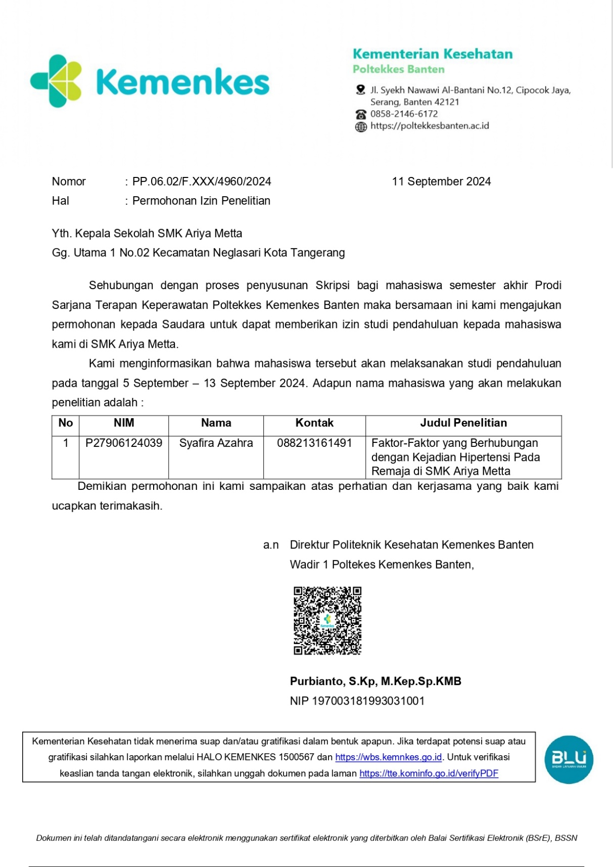

**Lampiran 4**

**SURAT PERMOHONAN UJI VALIDITAS KUESIONER**

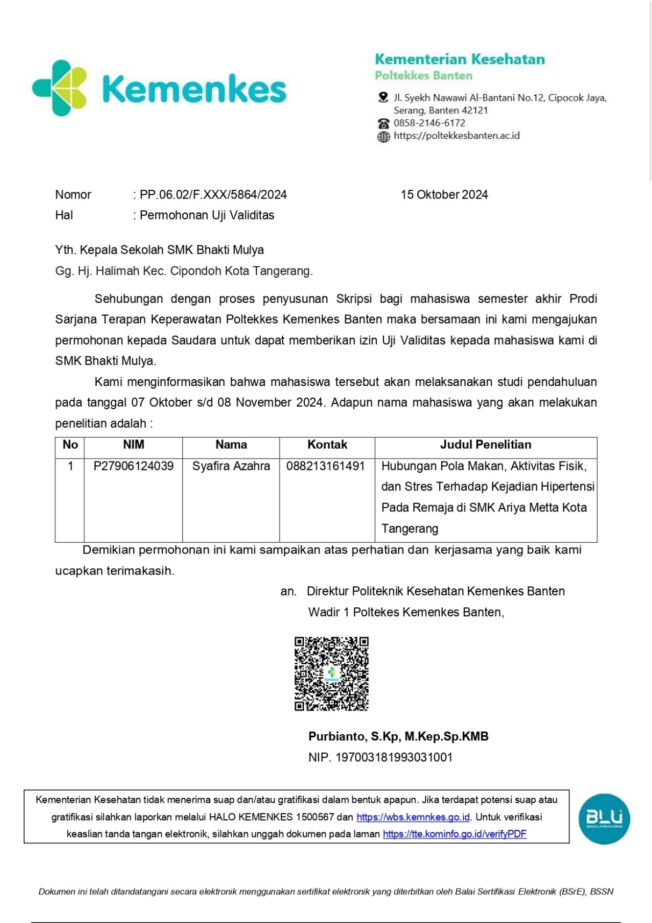

**Lampiran 5**

**SURAT PERMOHONAN IZIN PENELITIAN**

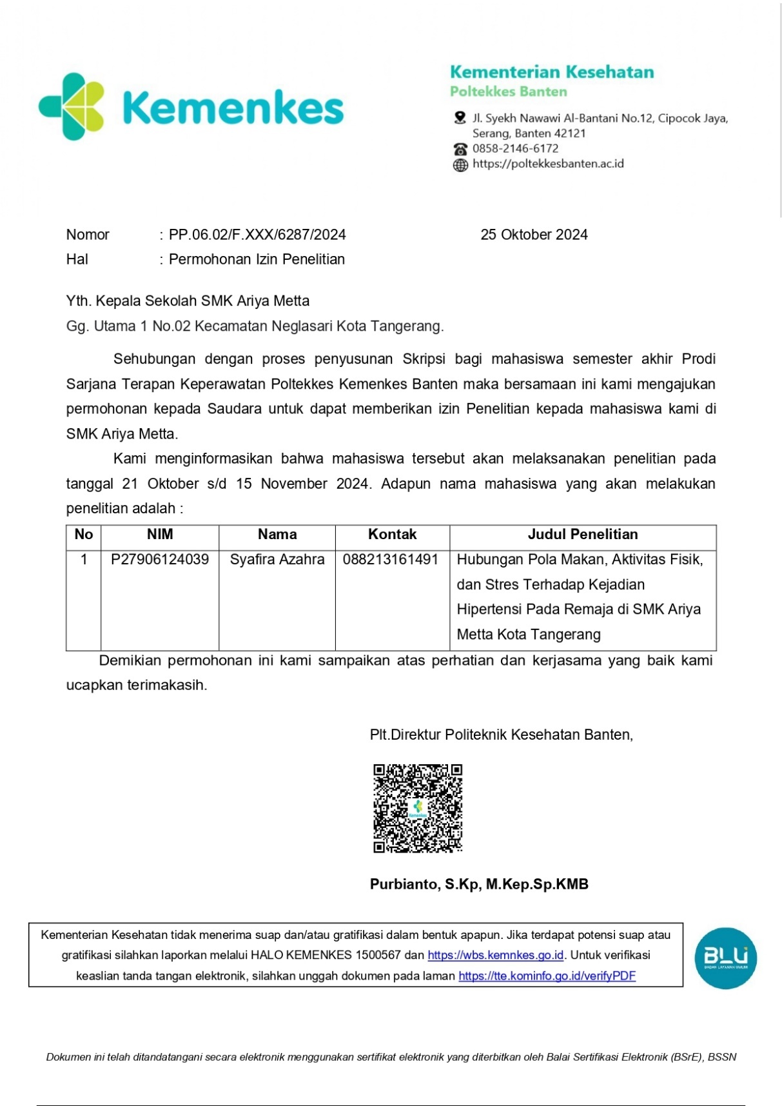

**Lampiran 6**

**SURAT KETERANGAN MELAKUKAN PENELITIAN**

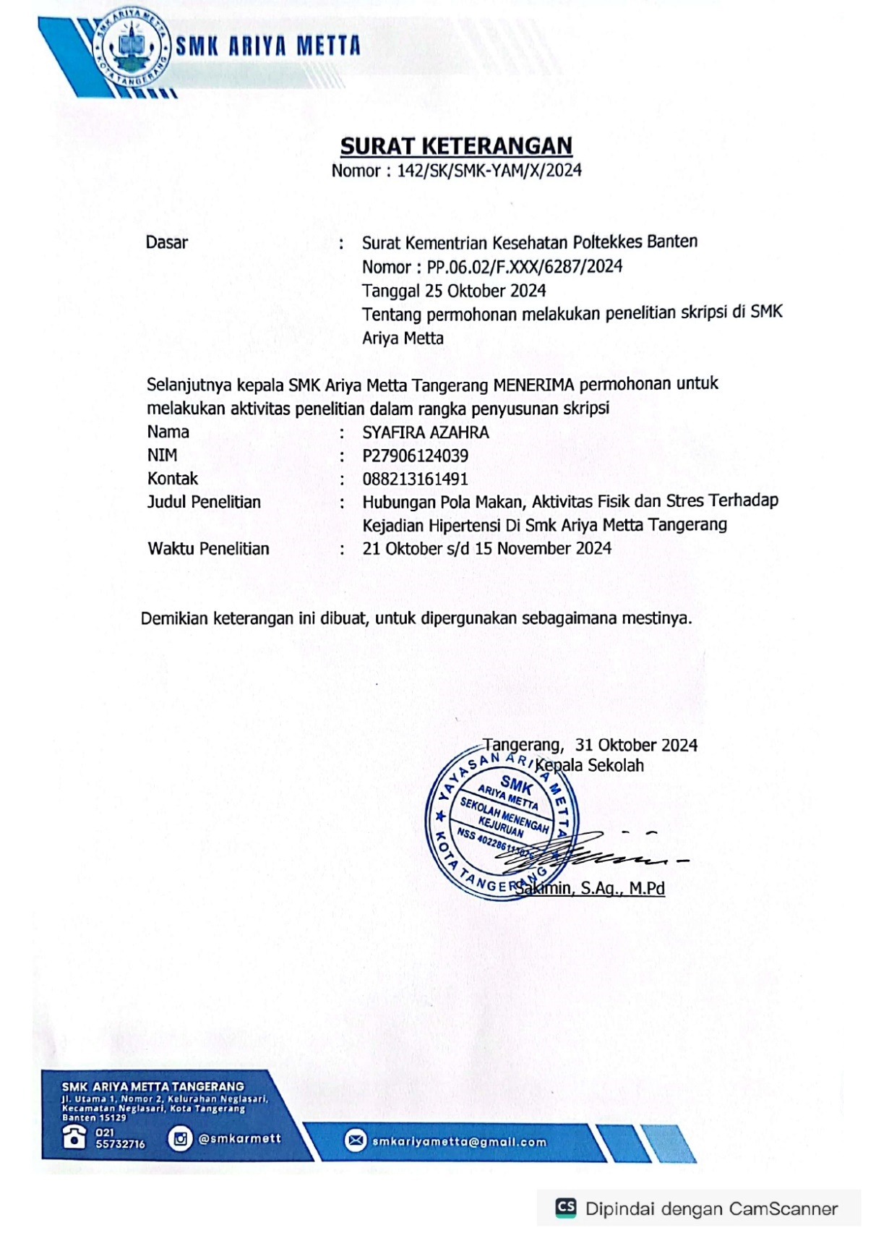

**Lampiran 7**

**SURAT PERNYATAAN LOLOS UJI ETIK**

**Lampiran 8**

**PENJELASAN TENTANG PENELITIAN**

Judul Penelitian : Hubungan Pola Makan, Aktivitas Fisik, dan Stres Terhadap

Tekanan Darah Sistolik Pada Remaja di SMK Ariya Metta Kota Tangerang

Peneliti : Syafira Azahra

Remaja sebagai responden diminta kesediannya untuk berpartisipasi dalam penelitian ini. Penelitian ini sepenuhnya sukarela, sehingga remaja dapat memutuskan untuk berpartisipasi atau menolak kapanpun dikehendaki tanpa ada konsekuensi. Jika remaja menyetujui dalam penelitian ini, maka peneliti akan memberika kueisoner mengenai pola makan, aktivitas fisik, dan stres pada responden untuk mengetahui gaya hidup responden yang berkaitan dengan kejadian hipertensi.

Penelitian ini tidak menimbulkan risiko apapun, sehingga remaja yang merasa tidak nyaman dapat mengundurkan diri dalam penelitian ini. Peneliti berjanji akan menjungjung tinggi dan menghargai hak remaja dengan menjaga kerahasiaan identitas dan data yang diperoleh dari pengumpulan data, pengolahan data, dan penyajian laporan hasil penelitian.

Hasil penelitian ini, jika remaja menyetujui akan peneliti berikan kepada institusi Jurusan Keperawatan Tangerang Politeknik Kesehatan Kemenkes Banten. Jika remaja menyetujui untuk terlibat dalam penelitian ini, maka diminta untuk menandatangani surat persetujuan yang menandakan bahwa remaja telah memahami informasi dari peneliti.

**Lampiran 9**

**LEMBAR PERSETUJUAN RESPONDEN**

***(INFORMED CONSENT)***

Saya yang bertanda tangan dibawah ini

Nama :

Umur :

Jenis Kelamin :

Alamat :

Menyatakan bersedia menjadi responden dalam penelitian yang akan dilakukan oleh Syafira Azahra sebagai mahasiswa Program Studi Sarjana Terapan Keperawatan Poltekkes Kemenkes Banten yang berjudul “Hubungan Pola Makan, Aktivitas Fisik, dan Stres Terhadap Tekanan Darah Sistolik Pada Remaja di SMK Ariya Metta Kota Tangerang”. Saya bersedia menjawab kuesioner yang tersedia dengan sejujur-jujurnya tanpa paksaan dari pihak manapun.

Tangerang, 2024

|  |  |
| --- | --- |
| Peneliti  (Syafira Azahra) | Responden  (……………………..) |

**Lampiran 10**

**KUESIONER PENELITIAN**

**HUBUNGAN POLA MAKAN, AKTIVITAS FISIK, DAN STRES TERHADAP TEKANAN DARAH SISTOLIK PADA REMAJA DI SMK ARIYA METTA KOTA TANGERANG**

Hari/Tanggal:................................ Nomor Responden:

**Petunjuk Pengisian:**

1. Sebelum mengisi kuesioner ini mohon dibaca terlebih dahulu pertanyaan dengan teliti dan tanyakan kepada peneliti apabila ada pertanyaan yang kurang dimengerti.
2. Beri tanda checklist (✓) pada jawaban yang sesuai dengan keadaan anda.
3. Jawaban harus sesuai dengan pendapat sendiri dan bukan atas pendapat orang lain.
4. Periksa lagi jawaban anda untuk meyakini bahwa semua pertanyaan sudah terisi semua.
5. **Identitas dan Karakteristik Responden**
6. Nama Responden (inisial) :..........................
7. Usia : ...............tahun
8. Jenis Kelamin : Laki-laki Perempuan
9. Riwayat Penyakit : Tidak memiliki riwayat penyakit

Memiliki riwayat penyakit penyerta (sebutkan penyakitnya).................

1. **Pola Makan**

|  |  |  |  |
| --- | --- | --- | --- |
| **No** | **Pertanyaan** | **Ya** | **Tidak** |
| 1. | Apakah anda biasa melakukan sarapan setiap pagi? |  |  |
| 2. | Apakah pola makan (sarapan, makan siang, makan malam) anda berjalan teratur? |  |  |
| 3. | Apakah anda mengkonsumsi sumber serat (sayur dan buah) setiap hari? |  |  |
| 4. | Apakah anda sering mengkonsumsi makanan yang mengandung natrium (makanan asin, ikan laut vetsin)? |  |  |
| 5. | Apakah anda sering mengkonsumsi makanan yang mengandung lemak (jeroan, mentega, kuning telur, daging merah)? |  |  |
| 6. | Apakah anda sering mengkonsumsi makanan sumber protein nabati (tahu, tempe, kacang-kacangan)? |  |  |
| 7. | Apakah anda sering mengkonsumsi makanan cepat saji (mie instan, kentang goreng, kebab, hamburger, pizza, dan lain-lain)? |  |  |
| 8. | Apakah anda sering mengkonsumsi makanan atau minuman manis (kue, dessert, permen, *soft drink*/soda)? |  |  |
| 9. | Apakah anda sering mengkonsumsi minuman yang mengandung kafein (kopi, teh) >3x/hari? |  |  |
| 10. | Apakah anda sering mengkonsumsi minuman bersoda atau beralkohol (vodka, wine, cola, bir, fanta)? |  |  |
| 11. | Apakah anda sering mengkonsumsi *junk food* (sosis, nugget, mie instan, dan lain-lain)? |  |  |
| 12. | Apakah anda sering mengkonsumsi makanan yang digoreng (gorengan)? |  |  |

1. **Aktivitas Fisik**

|  |  |  |  |
| --- | --- | --- | --- |
| **No.** | **Pertanyaan** | **Ya** | **Tidak** |
| 1. | Apakah Anda melakukan aktivitas fisik ≥30 menit dalam sehari |  |  |

1. **Stress**

*Depression Anxiety Stress Scale* (DASS 42)

Beri tanda checklist (✓) pada salah satu kolom sesuai dengan kondisi yang anda alami. Terdapat tiga pilihan jawaban untuk setiap pertanyaan, yaitu:

Skor 0 : Tidak ada atau tidak pernah

Skor 1 : Kadang-kadang

Skor 2 : Sering

Skor 3 : Hampir setiap saat atau sangat sering

|  |  |  |  |  |  |
| --- | --- | --- | --- | --- | --- |
| **No.** | **Aspek Penilaian** | **0** | **1** | **2** | **3** |
| 1. | Menjadi marah karena hal-hal kecil/sepele |  |  |  |  |
| 2. | Cenderung bereaksi berlebihan pada situasi |  |  |  |  |
| 3. | Kesulitan untuk relaksasi/bersantai |  |  |  |  |
| 4. | Mudah merasa kesal |  |  |  |  |
| 5. | Merasa banyak menghabiskan energi karena cemas |  |  |  |  |
| 6. | Tidak sabaran |  |  |  |  |
| 7. | Mudah tersinggung |  |  |  |  |
| 8. | Sulit untuk beristirahat |  |  |  |  |
| 9. | Mudah marah |  |  |  |  |
| 10. | Kesulitan untuk tenang jika ada sesuatu yang mengganggu |  |  |  |  |
| 11. | Sulit mentoleransi gangguan-gangguan terhadap hal yang sedang dilakukan |  |  |  |  |
| 12. | Berada pada keadaan tegang |  |  |  |  |
| 13. | Tidak dapat memaklumi hal apapun yang menghalangi anda untuk menyelesaikan hal yang sedang anda lakukan |  |  |  |  |
| 14. | Mudah gelisah |  |  |  |  |
| Total | |  |  |  |  |
| Total Keseluruhan | |  |  |  |  |

Interpretasi Hasil

Stress normal : 0 – 14

Stress ringan : 15 – 18

Stress sedang : 19 – 25

Stress berat : 26 – 33

Stress sangat berat : >34

**Lampiran 11**

**LEMBAR OBSERVASI**

**HUBUNGAN POLA MAKAN, AKTIVITAS FISIK, DAN STRES TERHADAP TEKANAN DARAH SISTOLIK PADA REMAJA DI SMK ARIYA METTA KOTA TANGERANG**

Kode Responden

(Diisi oleh peneliti)

1. **Kejadian Hipertensi**

|  |  |
| --- | --- |
| **Tekanan Darah** | |
| Tekanan Darah Sistolik | mmHg |
| Tekanan Darah Diastolik | mmHg |
| Keterangan | Hipertensi  Tidak hipertensi |

**Lampiran12**

**REKAP DATA VALIDITAS DAN RELIABILITAS**

|  |  |  |  |  |  |  |  |  |  |  |  |  |  |  |  |  |  |  |  |  |  |  |  |  |  |  |  |  |  |  |
| --- | --- | --- | --- | --- | --- | --- | --- | --- | --- | --- | --- | --- | --- | --- | --- | --- | --- | --- | --- | --- | --- | --- | --- | --- | --- | --- | --- | --- | --- | --- |
| **No.** | **POLA MAKAN** | | | | | | | | | | | | **SKOR** | **AKTIVITAS FISIK** | **SKOR** | **STRES** | | | | | | | | | | | | | | **SKOR** |
| **1** | **2** | **3** | **4** | **5** | **6** | **7** | **8** | **9** | **10** | **11** | **12** | **1** | **1** | **2** | **3** | **4** | **5** | **6** | **7** | **8** | **9** | **10** | **11** | **12** | **13** | **14** |
| 1 | 1 | 2 | 2 | 1 | 1 | 1 | 1 | 1 | 1 | 2 | 1 | 1 | 15 | 1 | 1 | 1 | 1 | 0 | 2 | 3 | 2 | 1 | 0 | 1 | 2 | 1 | 2 | 1 | 2 | 19 |
| 2 | 1 | 1 | 2 | 1 | 1 | 1 | 1 | 1 | 2 | 2 | 1 | 1 | 15 | 1 | 1 | 3 | 3 | 3 | 3 | 3 | 3 | 3 | 3 | 3 | 3 | 3 | 3 | 3 | 3 | 42 |
| 3 | 2 | 2 | 2 | 1 | 1 | 1 | 1 | 2 | 1 | 2 | 1 | 1 | 17 | 1 | 1 | 1 | 0 | 2 | 1 | 1 | 1 | 1 | 2 | 0 | 2 | 1 | 1 | 0 | 2 | 15 |
| 4 | 1 | 1 | 1 | 1 | 1 | 1 | 1 | 1 | 1 | 2 | 1 | 1 | 13 | 1 | 1 | 0 | 1 | 1 | 0 | 2 | 0 | 0 | 2 | 0 | 0 | 0 | 1 | 0 | 1 | 8 |
| 5 | 1 | 1 | 2 | 2 | 2 | 1 | 2 | 2 | 2 | 2 | 1 | 1 | 19 | 1 | 1 | 1 | 0 | 0 | 0 | 0 | 0 | 0 | 0 | 0 | 2 | 1 | 1 | 0 | 1 | 6 |
| 6 | 1 | 1 | 1 | 2 | 2 | 1 | 1 | 2 | 2 | 2 | 1 | 1 | 17 | 2 | 2 | 0 | 1 | 0 | 0 | 0 | 0 | 0 | 1 | 0 | 0 | 0 | 2 | 1 | 0 | 5 |
| 7 | 2 | 2 | 2 | 1 | 1 | 1 | 1 | 1 | 1 | 1 | 1 | 1 | 15 | 1 | 1 | 1 | 2 | 1 | 3 | 2 | 1 | 0 | 1 | 2 | 3 | 1 | 1 | 1 | 1 | 20 |
| 8 | 1 | 1 | 1 | 2 | 2 | 1 | 1 | 2 | 1 | 2 | 1 | 1 | 16 | 1 | 1 | 1 | 0 | 0 | 1 | 1 | 1 | 1 | 0 | 1 | 1 | 1 | 0 | 0 | 1 | 9 |
| 9 | 1 | 1 | 2 | 1 | 2 | 1 | 1 | 2 | 1 | 1 | 1 | 1 | 15 | 1 | 1 | 2 | 1 | 3 | 2 | 0 | 0 | 0 | 0 | 1 | 0 | 0 | 0 | 0 | 0 | 9 |
| 10 | 2 | 2 | 1 | 1 | 1 | 1 | 1 | 2 | 2 | 2 | 1 | 2 | 18 | 2 | 2 | 1 | 0 | 0 | 0 | 0 | 0 | 0 | 0 | 0 | 0 | 0 | 0 | 0 | 0 | 1 |
| 11 | 1 | 1 | 2 | 2 | 2 | 1 | 1 | 2 | 2 | 2 | 1 | 1 | 18 | 1 | 1 | 1 | 1 | 1 | 1 | 1 | 0 | 1 | 0 | 1 | 1 | 0 | 0 | 0 | 1 | 9 |
| 12 | 1 | 1 | 2 | 2 | 1 | 2 | 1 | 1 | 1 | 2 | 1 | 1 | 16 | 2 | 2 | 3 | 1 | 1 | 2 | 2 | 2 | 1 | 1 | 3 | 2 | 1 | 2 | 1 | 2 | 24 |
| 13 | 1 | 1 | 1 | 1 | 1 | 1 | 1 | 1 | 1 | 2 | 1 | 1 | 13 | 2 | 2 | 1 | 2 | 1 | 1 | 1 | 1 | 1 | 1 | 1 | 1 | 1 | 1 | 1 | 1 | 15 |
| 14 | 1 | 1 | 1 | 1 | 2 | 1 | 1 | 1 | 1 | 2 | 1 | 1 | 14 | 1 | 1 | 2 | 2 | 2 | 3 | 2 | 2 | 1 | 3 | 2 | 2 | 1 | 1 | 2 | 1 | 26 |
| 15 | 2 | 2 | 1 | 1 | 1 | 1 | 2 | 1 | 1 | 1 | 1 | 1 | 15 | 2 | 2 | 1 | 1 | 1 | 2 | 2 | 2 | 1 | 1 | 2 | 2 | 1 | 1 | 1 | 2 | 20 |
| 16 | 1 | 1 | 1 | 1 | 1 | 1 | 1 | 1 | 1 | 1 | 1 | 1 | 12 | 1 | 1 | 1 | 0 | 0 | 2 | 0 | 0 | 0 | 0 | 0 | 0 | 0 | 0 | 0 | 0 | 3 |
| 17 | 2 | 2 | 2 | 2 | 2 | 2 | 2 | 1 | 1 | 2 | 2 | 2 | 22 | 2 | 2 | 3 | 1 | 3 | 3 | 3 | 3 | 3 | 1 | 2 | 2 | 0 | 0 | 2 | 3 | 29 |
| 18 | 1 | 2 | 1 | 1 | 2 | 1 | 1 | 2 | 1 | 2 | 1 | 2 | 17 | 1 | 1 | 1 | 1 | 3 | 1 | 1 | 1 | 1 | 3 | 1 | 2 | 0 | 1 | 0 | 1 | 17 |
| 19 | 2 | 1 | 2 | 1 | 2 | 2 | 2 | 2 | 2 | 2 | 2 | 2 | 22 | 2 | 2 | 0 | 0 | 0 | 0 | 1 | 0 | 1 | 0 | 0 | 1 | 0 | 0 | 0 | 1 | 4 |
| 20 | 1 | 2 | 1 | 1 | 1 | 1 | 1 | 1 | 1 | 2 | 1 | 1 | 14 | 1 | 1 | 1 | 1 | 0 | 0 | 0 | 1 | 1 | 0 | 0 | 1 | 1 | 0 | 0 | 1 | 7 |
| 21 | 1 | 1 | 1 | 1 | 2 | 1 | 1 | 1 | 1 | 1 | 1 | 1 | 13 | 1 | 1 | 2 | 3 | 0 | 3 | 2 | 0 | 1 | 3 | 0 | 3 | 1 | 1 | 0 | 2 | 21 |
| 22 | 1 | 2 | 2 | 2 | 2 | 2 | 2 | 2 | 2 | 2 | 2 | 2 | 23 | 1 | 1 | 1 | 1 | 1 | 1 | 1 | 0 | 0 | 0 | 1 | 1 | 0 | 1 | 0 | 1 | 9 |
| 23 | 2 | 2 | 2 | 2 | 2 | 2 | 2 | 1 | 2 | 2 | 1 | 1 | 21 | 2 | 2 | 1 | 1 | 1 | 1 | 0 | 1 | 1 | 0 | 1 | 1 | 1 | 0 | 2 | 1 | 12 |
| 24 | 1 | 1 | 1 | 1 | 1 | 1 | 1 | 1 | 1 | 2 | 2 | 1 | 14 | 2 | 2 | 0 | 1 | 0 | 1 | 0 | 1 | 1 | 0 | 1 | 2 | 1 | 1 | 0 | 1 | 10 |
| 25 | 2 | 1 | 2 | 2 | 2 | 1 | 1 | 1 | 1 | 2 | 1 | 1 | 17 | 1 | 1 | 0 | 0 | 0 | 0 | 0 | 0 | 0 | 0 | 0 | 0 | 0 | 0 | 0 | 0 | 0 |
| 26 | 2 | 2 | 2 | 2 | 1 | 1 | 1 | 1 | 1 | 2 | 1 | 1 | 17 | 2 | 2 | 3 | 2 | 1 | 3 | 2 | 1 | 2 | 1 | 2 | 3 | 1 | 1 | 1 | 2 | 25 |
| 27 | 2 | 2 | 2 | 2 | 2 | 2 | 2 | 2 | 2 | 2 | 1 | 1 | 22 | 2 | 2 | 2 | 1 | 0 | 3 | 2 | 1 | 3 | 2 | 3 | 3 | 2 | 1 | 0 | 3 | 26 |
| 28 | 1 | 2 | 1 | 1 | 1 | 2 | 2 | 2 | 2 | 2 | 2 | 2 | 20 | 1 | 1 | 0 | 1 | 3 | 1 | 2 | 0 | 1 | 3 | 1 | 3 | 3 | 1 | 2 | 2 | 23 |
| 29 | 2 | 2 | 2 | 2 | 2 | 2 | 2 | 1 | 2 | 2 | 2 | 2 | 23 | 1 | 1 | 3 | 0 | 3 | 3 | 3 | 3 | 0 | 3 | 3 | 3 | 3 | 0 | 3 | 3 | 33 |
| 30 | 2 | 2 | 2 | 2 | 2 | 1 | 2 | 2 | 2 | 2 | 2 | 1 | 22 | 1 | 1 | 0 | 0 | 0 | 0 | 0 | 0 | 0 | 0 | 0 | 0 | 0 | 0 | 0 | 0 | 0 |

**Lampiran 13**

**HASIL UJI VALIDITAS DAN RELIABILITAS**

1. **Uji Validitas**
2. Pola Makan

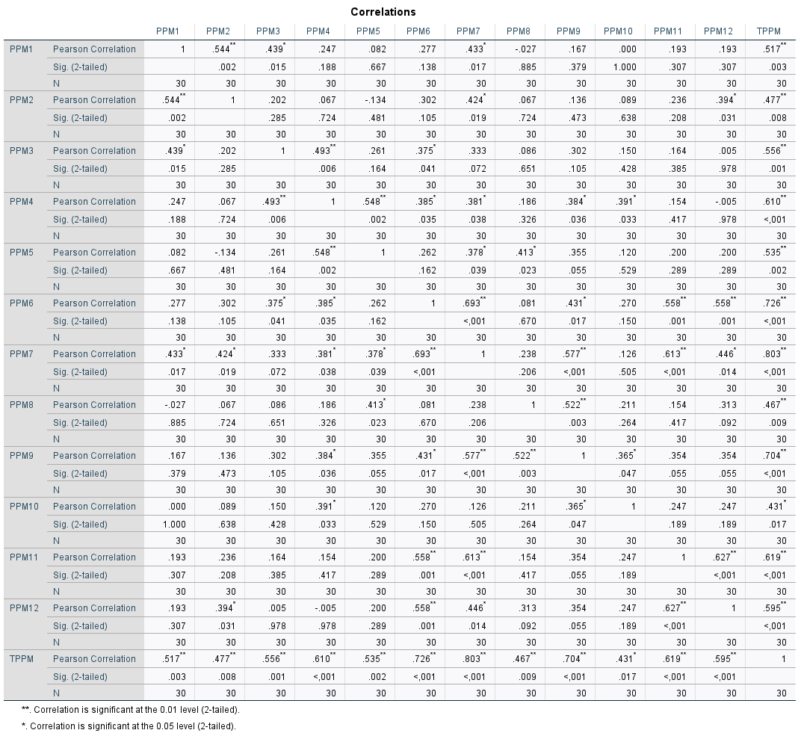

1. Aktivitas Fisik

1. Stres

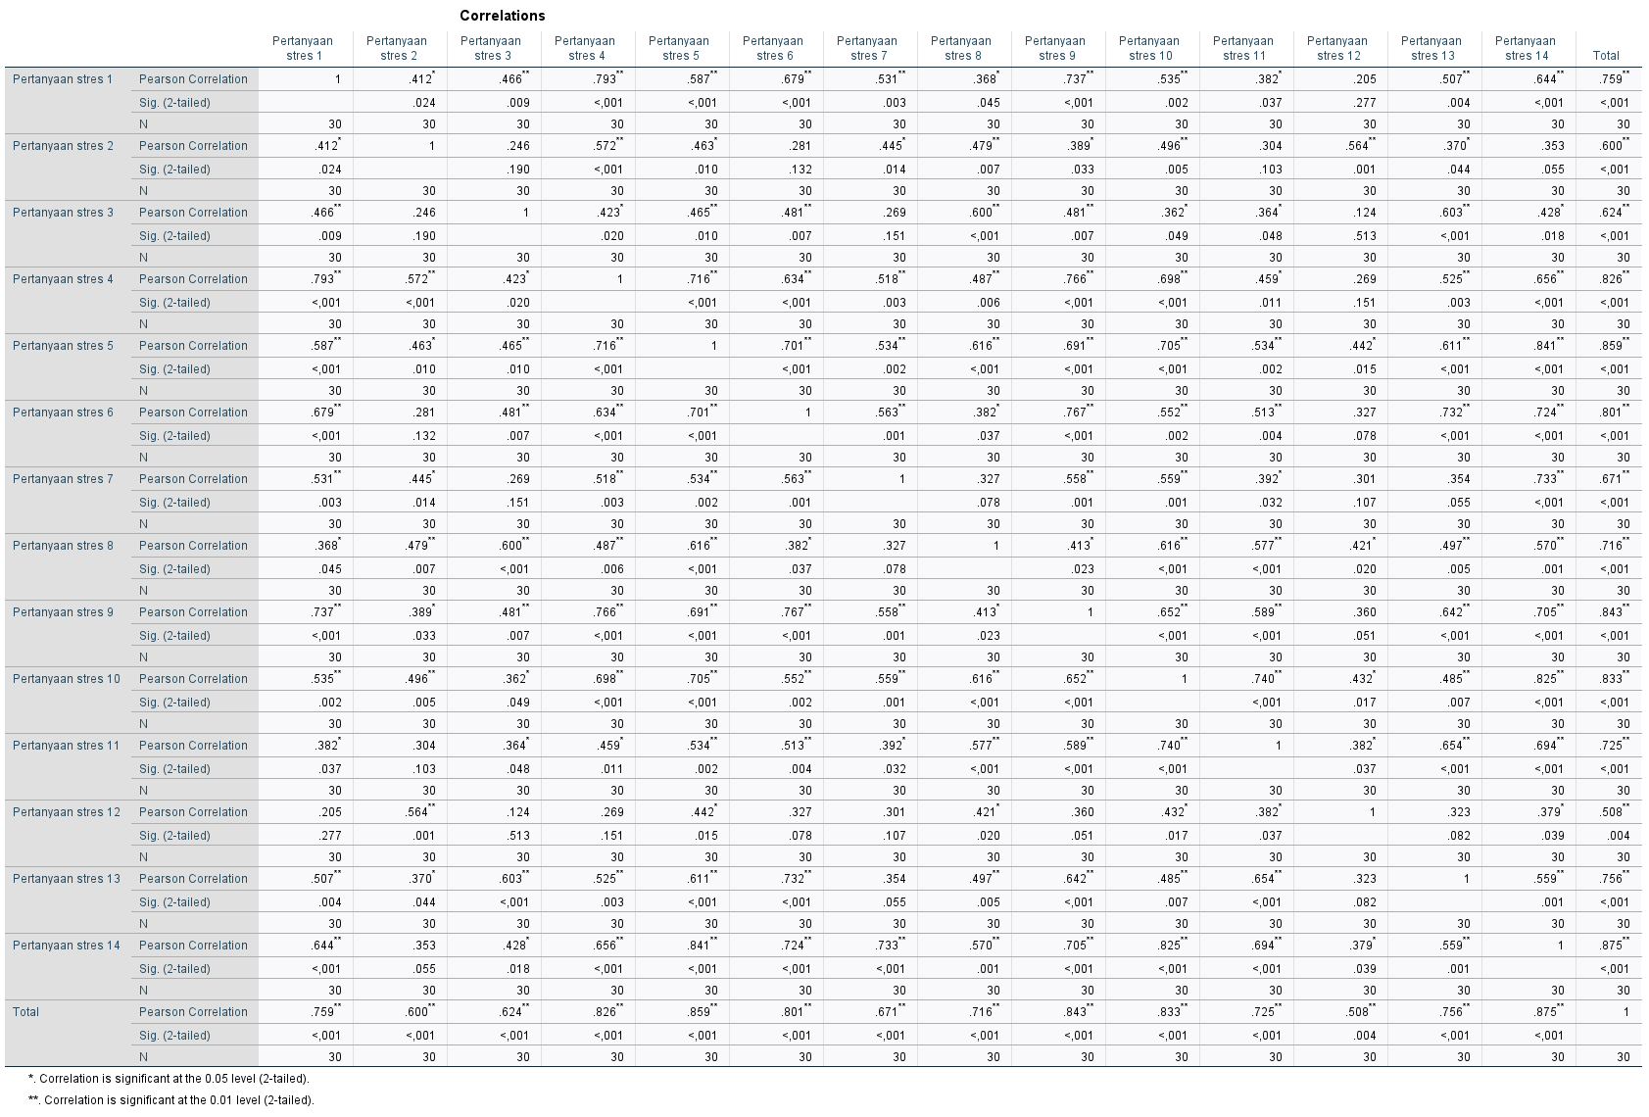

1. **Uji Reliabilitas**
2. Pola Makan

1. Aktvitas Fisik

1. Stres

**Lampiran 14**

**REKAP DATA PENELITIAN**

|  |  |  |  |  |  |  |  |
| --- | --- | --- | --- | --- | --- | --- | --- |
| **No.** | **Usia** | **Jenis Kelamin** | **Riwayat Penyakit** | **Pola Makan** | **Aktivitas Fisik** | **Stres** | **Kejadian Hipertensi** |
| 1 | 15 | Perempuan | 1 | 2 | 1 | 1 | 2 |
| 2 | 16 | Perempuan | 1 | 2 | 2 | 1 | 2 |
| 3 | 14 | Perempuan | 1 | 2 | 2 | 1 | 2 |
| 4 | 14 | Perempuan | 1 | 2 | 2 | 1 | 2 |
| 5 | 15 | Perempuan | 1 | 2 | 1 | 1 | 2 |
| 6 | 15 | Perempuan | 1 | 2 | 2 | 1 | 2 |
| 7 | 15 | Laki-laki | 1 | 2 | 1 | 1 | 2 |
| 8 | 15 | Laki-laki | 1 | 2 | 2 | 1 | 2 |
| 9 | 15 | Laki-laki | 1 | 2 | 2 | 1 | 2 |
| 10 | 15 | Laki-laki | 1 | 2 | 1 | 1 | 2 |
| 11 | 15 | Perempuan | 1 | 2 | 1 | 1 | 2 |
| 12 | 14 | Perempuan | 1 | 2 | 2 | 1 | 2 |
| 13 | 15 | Laki-laki | 1 | 2 | 2 | 1 | 2 |
| 14 | 15 | Laki-laki | 1 | 2 | 2 | 1 | 2 |
| 15 | 15 | Perempuan | 1 | 2 | 1 | 1 | 2 |
| 16 | 15 | Laki-laki | 1 | 2 | 2 | 1 | 2 |
| 17 | 15 | Laki-laki | 1 | 2 | 2 | 1 | 2 |
| 18 | 14 | Laki-laki | 1 | 2 | 2 | 1 | 2 |
| 19 | 16 | Perempuan | 1 | 2 | 1 | 1 | 2 |
| 20 | 14 | Laki-laki | 1 | 2 | 2 | 1 | 2 |
| 21 | 15 | Perempuan | 1 | 2 | 2 | 1 | 2 |
| 22 | 15 | Perempuan | 1 | 1 | 1 | 1 | 2 |
| 23 | 15 | Perempuan | 1 | 2 | 2 | 1 | 2 |
| 24 | 16 | Laki-laki | 1 | 2 | 1 | 1 | 2 |
| 25 | 14 | Perempuan | 1 | 2 | 2 | 1 | 2 |
| 26 | 14 | Perempuan | 1 | 2 | 2 | 1 | 2 |
| 27 | 15 | Laki-laki | 1 | 1 | 1 | 1 | 2 |
| 28 | 15 | Perempuan | 1 | 2 | 2 | 1 | 2 |
| 29 | 15 | Laki-laki | 1 | 2 | 1 | 1 | 2 |
| 30 | 16 | Laki-laki | 1 | 2 | 2 | 1 | 2 |
| 31 | 15 | Laki-laki | 1 | 2 | 2 | 1 | 2 |
| 32 | 15 | Laki-laki | 1 | 2 | 2 | 1 | 2 |
| 33 | 16 | Perempuan | 1 | 1 | 1 | 1 | 2 |
| 34 | 15 | Laki-laki | 1 | 2 | 2 | 1 | 2 |
| 35 | 14 | Laki-laki | 1 | 2 | 1 | 1 | 2 |
| 36 | 17 | Laki-laki | 1 | 1 | 1 | 1 | 2 |
| 37 | 17 | Perempuan | 1 | 1 | 1 | 1 | 1 |
| 38 | 17 | Laki-laki | 1 | 2 | 2 | 1 | 2 |
| 39 | 17 | Perempuan | 1 | 2 | 2 | 1 | 2 |
| 40 | 17 | Perempuan | 1 | 1 | 1 | 1 | 2 |
| 41 | 17 | Laki-laki | 1 | 2 | 1 | 1 | 2 |
| 42 | 17 | Perempuan | 1 | 2 | 2 | 1 | 2 |
| 43 | 17 | Perempuan | 1 | 2 | 2 | 1 | 2 |
| 44 | 17 | Laki-laki | 1 | 2 | 2 | 1 | 2 |
| 45 | 17 | Laki-laki | 1 | 2 | 2 | 1 | 2 |
| 46 | 18 | Perempuan | 1 | 1 | 1 | 1 | 2 |
| 47 | 17 | Laki-laki | 1 | 1 | 1 | 1 | 2 |
| 48 | 17 | Perempuan | 1 | 2 | 2 | 1 | 2 |
| 49 | 18 | Laki-laki | 1 | 2 | 2 | 1 | 2 |
| 50 | 17 | Laki-laki | 1 | 2 | 2 | 1 | 2 |
| 51 | 16 | Laki-laki | 1 | 2 | 2 | 1 | 2 |
| 52 | 17 | Laki-laki | 1 | 2 | 2 | 1 | 2 |
| 53 | 17 | Laki-laki | 1 | 2 | 2 | 1 | 2 |
| 54 | 18 | Laki-laki | 1 | 2 | 1 | 1 | 2 |
| 55 | 17 | Laki-laki | 1 | 2 | 2 | 1 | 2 |
| 56 | 19 | Laki-laki | 1 | 2 | 2 | 1 | 2 |
| 57 | 17 | Perempuan | 1 | 2 | 2 | 1 | 2 |
| 58 | 17 | Perempuan | 1 | 2 | 2 | 1 | 2 |
| 59 | 17 | Laki-laki | 1 | 2 | 2 | 1 | 2 |
| 60 | 17 | Laki-laki | 1 | 2 | 2 | 1 | 2 |
| 61 | 17 | Laki-laki | 1 | 2 | 2 | 1 | 2 |
| 62 | 17 | Laki-laki | 1 | 2 | 1 | 1 | 2 |
| 63 | 17 | Laki-laki | 1 | 2 | 2 | 1 | 2 |
| 64 | 15 | Perempuan | 1 | 1 | 1 | 1 | 2 |
| 65 | 15 | Perempuan | 1 | 2 | 2 | 1 | 2 |
| 66 | 14 | Perempuan | 1 | 2 | 2 | 1 | 2 |
| 67 | 14 | Perempuan | 1 | 2 | 2 | 1 | 2 |
| 68 | 15 | Perempuan | 1 | 2 | 1 | 1 | 2 |
| 69 | 15 | Laki-laki | 1 | 2 | 2 | 1 | 2 |
| 70 | 15 | Laki-laki | 1 | 2 | 2 | 1 | 2 |
| 71 | 15 | Perempuan | 1 | 2 | 2 | 1 | 2 |
| 72 | 15 | Perempuan | 1 | 2 | 2 | 1 | 2 |
| 73 | 15 | Perempuan | 1 | 2 | 2 | 1 | 2 |
| 74 | 15 | Perempuan | 1 | 2 | 2 | 1 | 2 |
| 75 | 14 | Perempuan | 1 | 2 | 1 | 1 | 2 |
| 76 | 14 | Perempuan | 1 | 2 | 2 | 1 | 2 |
| 77 | 15 | Perempuan | 1 | 2 | 2 | 1 | 2 |
| 78 | 14 | Perempuan | 1 | 2 | 1 | 1 | 2 |
| 79 | 15 | Laki-laki | 1 | 1 | 1 | 1 | 2 |
| 80 | 15 | Laki-laki | 1 | 2 | 2 | 1 | 2 |
| 81 | 16 | Perempuan | 1 | 2 | 1 | 1 | 2 |
| 82 | 16 | Laki-laki | 1 | 2 | 2 | 1 | 2 |
| 83 | 16 | Perempuan | 1 | 2 | 2 | 1 | 2 |
| 84 | 16 | Perempuan | 1 | 2 | 2 | 1 | 2 |
| 85 | 17 | Perempuan | 1 | 2 | 2 | 1 | 2 |
| 86 | 16 | Perempuan | 1 | 2 | 2 | 1 | 2 |
| 87 | 16 | Perempuan | 1 | 2 | 2 | 1 | 2 |
| 88 | 15 | Laki-laki | 1 | 2 | 1 | 2 | 2 |
| 89 | 16 | Perempuan | 1 | 2 | 2 | 1 | 2 |
| 90 | 16 | Laki-laki | 1 | 2 | 2 | 1 | 2 |
| 91 | 16 | Laki-laki | 1 | 2 | 2 | 1 | 2 |
| 92 | 15 | Laki-laki | 1 | 1 | 1 | 1 | 2 |
| 93 | 16 | Perempuan | 1 | 1 | 1 | 1 | 2 |
| 94 | 15 | Laki-laki | 1 | 2 | 2 | 1 | 2 |
| 95 | 16 | Perempuan | 1 | 2 | 2 | 1 | 2 |
| 96 | 17 | Laki-laki | 1 | 2 | 2 | 1 | 2 |
| 97 | 16 | Laki-laki | 1 | 2 | 2 | 1 | 2 |
| 98 | 16 | Laki-laki | 1 | 2 | 2 | 2 | 2 |
| 99 | 16 | Laki-laki | 1 | 2 | 2 | 1 | 2 |
| 100 | 15 | Laki-laki | 1 | 2 | 1 | 1 | 2 |
| 101 | 16 | Perempuan | 1 | 2 | 2 | 1 | 2 |
| 102 | 15 | Laki-laki | 1 | 2 | 2 | 1 | 2 |
| 103 | 17 | Laki-laki | 1 | 2 | 2 | 1 | 2 |
| 104 | 16 | Laki-laki | 1 | 2 | 2 | 1 | 2 |
| 105 | 16 | Laki-laki | 1 | 2 | 2 | 1 | 2 |
| 106 | 17 | Perempuan | 1 | 1 | 1 | 1 | 1 |
| 107 | 16 | Perempuan | 1 | 2 | 2 | 1 | 2 |
| 108 | 16 | Laki-laki | 1 | 2 | 1 | 1 | 2 |
| 109 | 15 | Laki-laki | 1 | 1 | 1 | 1 | 1 |
| 110 | 15 | Laki-laki | 1 | 2 | 2 | 1 | 2 |
| 111 | 16 | Perempuan | 1 | 2 | 2 | 1 | 2 |
| 112 | 16 | Perempuan | 1 | 2 | 2 | 2 | 2 |
| 113 | 16 | Perempuan | 1 | 1 | 1 | 1 | 2 |
| 114 | 17 | Perempuan | 1 | 2 | 2 | 1 | 2 |
| 115 | 16 | Perempuan | 1 | 2 | 1 | 1 | 2 |
| 116 | 18 | Laki-laki | 1 | 1 | 1 | 1 | 2 |
| 117 | 17 | Perempuan | 1 | 2 | 1 | 1 | 2 |
| 118 | 17 | Perempuan | 1 | 2 | 2 | 1 | 2 |
| 119 | 17 | Perempuan | 1 | 2 | 2 | 1 | 2 |
| 120 | 17 | Perempuan | 1 | 2 | 2 | 1 | 2 |
| 121 | 17 | Perempuan | 1 | 2 | 2 | 1 | 2 |
| 122 | 17 | Perempuan | 1 | 2 | 1 | 1 | 2 |
| 123 | 17 | Laki-laki | 1 | 2 | 2 | 2 | 2 |
| 124 | 17 | Perempuan | 1 | 2 | 2 | 1 | 2 |
| 125 | 17 | Laki-laki | 1 | 2 | 2 | 1 | 2 |
| 126 | 16 | Perempuan | 1 | 2 | 1 | 1 | 2 |
| 127 | 17 | Perempuan | 1 | 2 | 2 | 1 | 2 |
| 128 | 17 | Perempuan | 1 | 2 | 2 | 1 | 2 |
| 129 | 17 | Perempuan | 1 | 2 | 2 | 2 | 2 |
| 130 | 16 | Perempuan | 1 | 2 | 2 | 2 | 2 |
| 131 | 17 | Perempuan | 1 | 2 | 1 | 1 | 2 |
| 132 | 18 | Perempuan | 1 | 2 | 2 | 1 | 2 |
| 133 | 18 | Laki-laki | 1 | 2 | 2 | 1 | 2 |
| 134 | 17 | Perempuan | 1 | 1 | 1 | 1 | 2 |
| 135 | 17 | Perempuan | 1 | 2 | 1 | 1 | 2 |
| 136 | 16 | Laki-laki | 1 | 2 | 2 | 2 | 2 |
| 137 | 17 | Laki-laki | 1 | 2 | 2 | 1 | 2 |
| 138 | 17 | Laki-laki | 1 | 2 | 1 | 1 | 2 |
| 139 | 17 | Perempuan | 1 | 2 | 2 | 1 | 2 |
| 140 | 17 | Laki-laki | 1 | 1 | 1 | 1 | 2 |
| 141 | 17 | Laki-laki | 1 | 2 | 2 | 1 | 2 |
| 142 | 17 | Perempuan | 1 | 2 | 1 | 2 | 2 |
| 143 | 17 | Perempuan | 1 | 2 | 2 | 1 | 2 |
| 144 | 16 | Perempuan | 1 | 2 | 2 | 1 | 2 |
| 145 | 16 | Laki-laki | 1 | 1 | 1 | 2 | 1 |
| 146 | 16 | Perempuan | 1 | 1 | 1 | 2 | 2 |
| 147 | 17 | Perempuan | 1 | 2 | 1 | 1 | 2 |
| 148 | 16 | Laki-laki | 1 | 1 | 1 | 1 | 2 |
| 149 | 16 | Perempuan | 1 | 2 | 2 | 2 | 2 |
| 150 | 17 | Laki-laki | 1 | 1 | 1 | 3 | 1 |
| 151 | 16 | Perempuan | 1 | 2 | 1 | 1 | 2 |
| 152 | 16 | Laki-laki | 1 | 2 | 1 | 1 | 2 |
| 153 | 17 | Laki-laki | 1 | 1 | 1 | 2 | 2 |
| 154 | 15 | Perempuan | 1 | 2 | 2 | 1 | 2 |
| 155 | 16 | Laki-laki | 1 | 2 | 1 | 1 | 2 |
| 156 | 16 | Laki-laki | 1 | 1 | 1 | 2 | 2 |
| 157 | 16 | Perempuan | 1 | 2 | 2 | 1 | 2 |
| 158 | 16 | Perempuan | 1 | 2 | 2 | 1 | 2 |
| 159 | 16 | Laki-laki | 1 | 1 | 1 | 2 | 2 |
| 160 | 16 | Laki-laki | 1 | 2 | 1 | 1 | 2 |
| 161 | 16 | Perempuan | 1 | 2 | 2 | 1 | 2 |
| 162 | 16 | Perempuan | 1 | 2 | 1 | 1 | 2 |
| 163 | 16 | Laki-laki | 1 | 2 | 2 | 1 | 2 |
| 164 | 16 | Perempuan | 1 | 2 | 2 | 2 | 2 |
| 165 | 15 | Laki-laki | 1 | 2 | 2 | 1 | 2 |
| 166 | 16 | Laki-laki | 1 | 2 | 2 | 1 | 2 |
| 167 | 16 | Laki-laki | 1 | 2 | 1 | 1 | 2 |
| 168 | 16 | Perempuan | 1 | 2 | 2 | 1 | 2 |
| 169 | 16 | Laki-laki | 1 | 2 | 2 | 1 | 2 |
| 170 | 16 | Perempuan | 1 | 2 | 2 | 1 | 2 |

**Lampiran 15**

**HASIL UJI NORMALITAS**

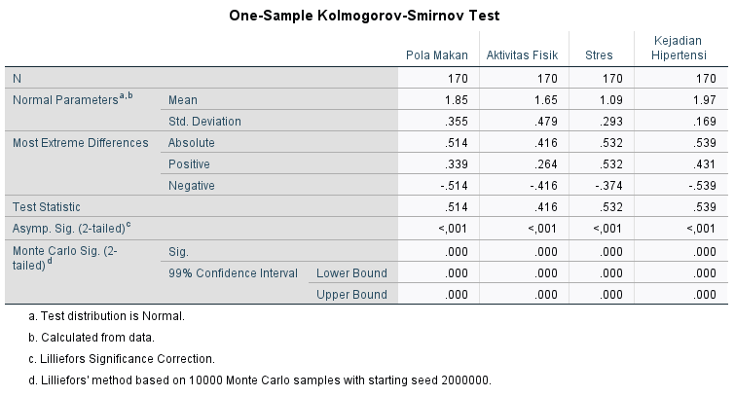

**Lampiran 16**

**HASIL ANALISIS UNIVARIAT**

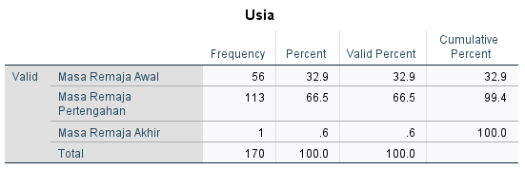

**Lampiran 17**

**HASIL ANALISIS BIVARIAT**

1. **Pola Makan dengan Kejadian Hipertensi (Sistolik)**

1. **Aktivitas Fisik dengan Kejadian Hipertensi**

1. **Stres dengan Kejadian Hipertensi**

**Lampiran 18**

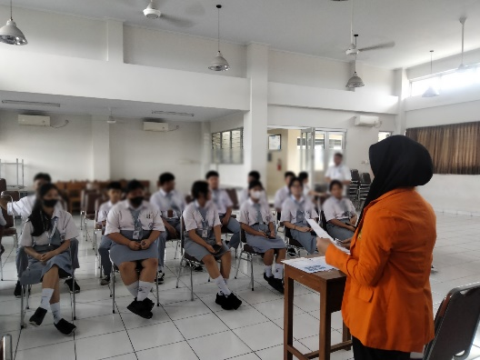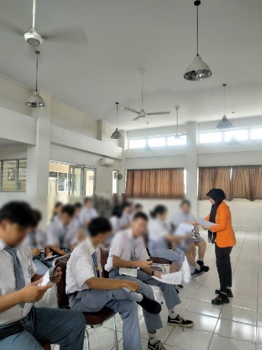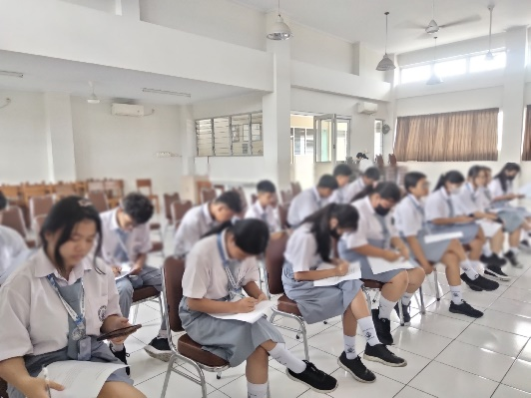**DOKUMENTAS PENELITIAN**

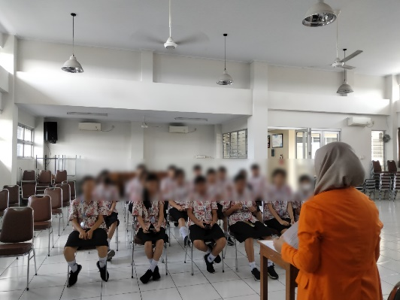

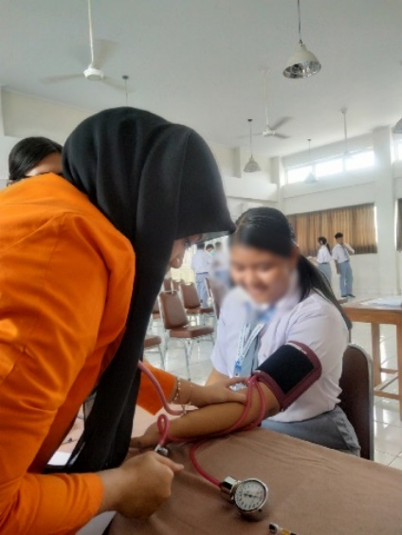

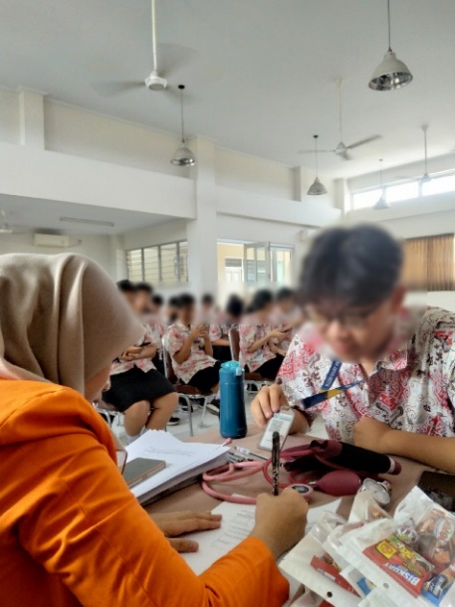

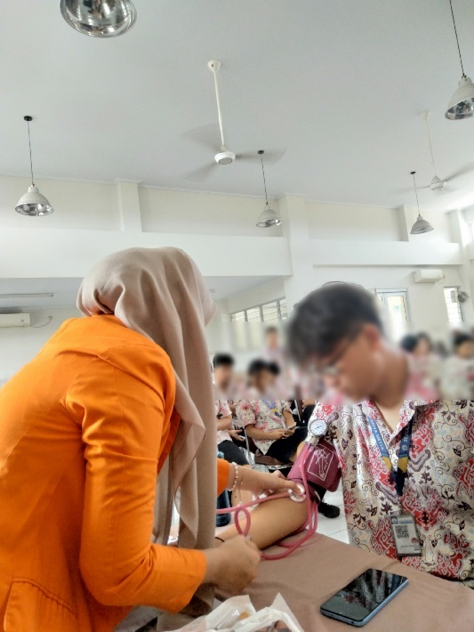

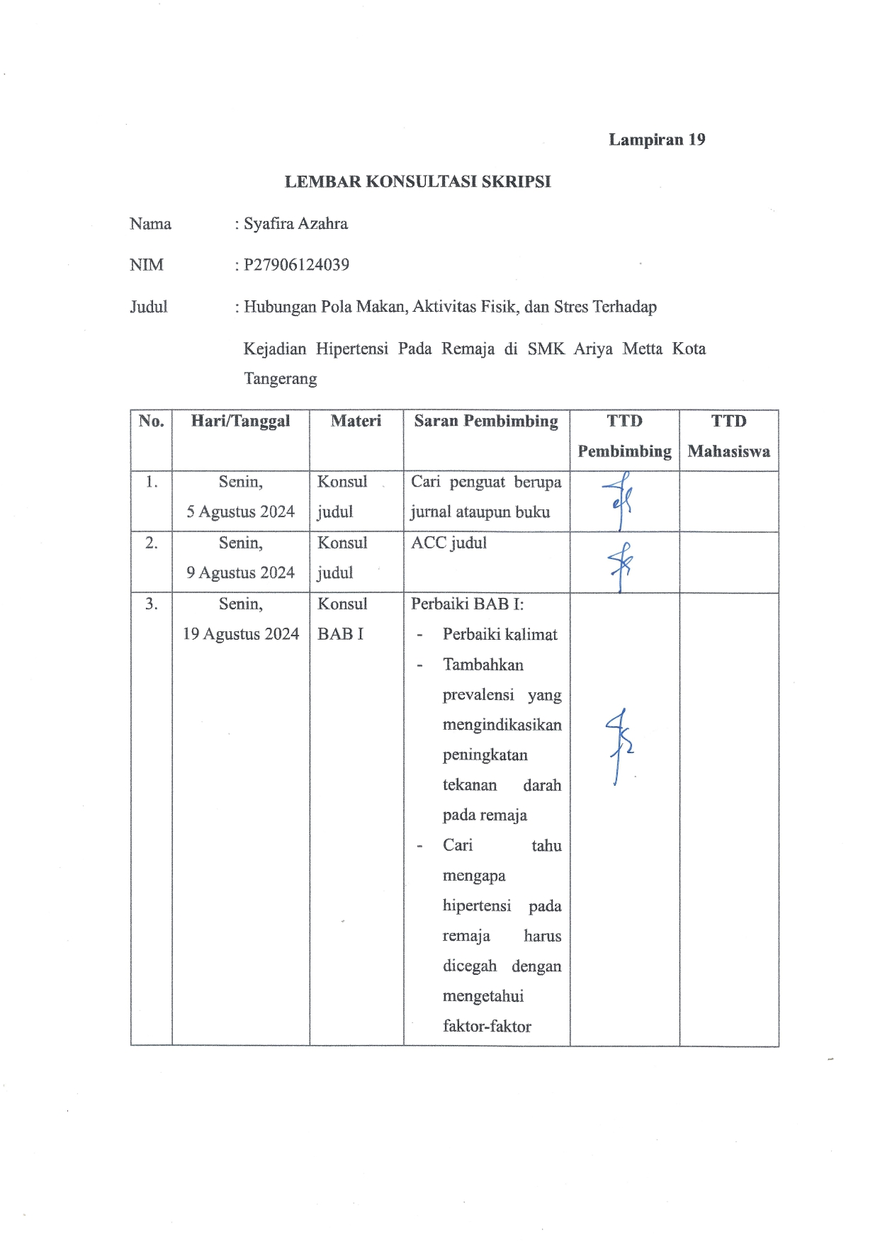**Lampiran 19**

**LEMBAR KONSULTASI SKRIPSI**

Nama : Syafira Azahra

NIM : P27906124039

Judul : Hubungan Pola Makan, Aktivitas Fisik, dan Stres Terhadap

Kejadian Hipertensi Pada Remaja di SMK Ariya Metta Kota Tangerang

|  |  |  |  |  |  |
| --- | --- | --- | --- | --- | --- |
| **No.** | **Hari/Tanggal** | **Materi** | **Saran Pembimbing** | **TTD Pembimbing** | **TTD Mahasiswa** |
| 1. | Senin,  5 Agustus 2024 | Konsul judul | Cari penguat berupa jurnal ataupun buku |  |  |
| 2. | Senin,  9 Agustus 2024 | Konsul judul | ACC judul |  |  |
| 3. | Senin,  19 Agustus 2024 | Konsul BAB I | Perbaiki BAB I:   * Perbaiki kalimat * Tambahkan prevalensi yang mengindikasikan peningkatan tekanan darah pada remaja * Cari tahu mengapa hipertensi pada remaja harus dicegah dengan mengetahui faktor-faktor yang mempengaruhi kejadian hipertensi, dan kaitkan bahwa remaja adalah penerus bangsa |  |  |
| 4. | Kamis,  22 Agustus 2024 | Konsul BAB II | Perbaiki BAB II:   * Persingkat definisi remaja * Cari referensi yang lebih terbaru * Cocokan klasifikasi hipertensi JNC VIII dengan Kemenkes * Perbaiki sitasi |  |  |
| 5. | Kamis,  29 Agustus 2024 | Konsul BAB I, BAB II, BAB III, dan Kuesioner penelitian | * Perbaiki singkatan, dahului dengan kepanjangannya terlebih dahulu * Tambahkan peran perawat sesuai kasus, dan tambahkan hasil studi pendahuluan pada latar belakang * Tujuan penelitian mengenai hubungan antara faktor genetik dengan kejadian hipertensi lebih baik dihapus saja * Perjelas untuk IMT 25, 26, dan 27 termasuk ke dalam kategori apa * Perbaiki penggunaan simbol dalam menuliskan angka hipertensi * Perbaiki hipotesis |  |  |
| 6. | Sabtu, 14 September 2024 | Konsultasi BAB IV dan final proposal skripsi | * Derajat kepercayaan pada perhitungan sampel ubah menjadi 5% |  |  |
| 7. | Senin,  16 September 2024 | Konsultasi final skripsi | Lanjutkan membuat PPT |  |  |
| 8. | Jumat,  27 September 2024 | Konsultasi revisi setelah seminar proposal | * Tambahkan mengenai penggunaan enumator |  |  |
| 9. | Kamis,  17 Oktober 2024 | Konsultasi setelah bimbingan dengan penguji | Lanjutkan untuk uji validitas dan reliabilitas |  |  |
| 10. | Senin,  28 Oktober 2024 | Konsultasi terkait uji validitas untuk kuesioner DASS-42 | Kuesioner DASS-42 tetap dilakukan uji validitas dan reliabilitas |  |  |
| 11. | Jumat,  1 November 2024 | Konsultasi hasil uji validitas dan reliabilitas | Lanjutkan untuk uji normalitas agar mengetahui uji yang digunakan selanjutnya |  |  |
| 12. | Rabu,  6 November 2024 | Konsultasi terkait uji normalitas | * Hasil tekanan darah untuk kejadian hipertensi dikategorikan terlebih dahulu baru di uji |  |  |
| 13. | Jumat,  22 November 2024 | Konsultasi BAB V & VI | * Tuliskan hasil uji etik dan nomor etik * Usia pada hasil univariat karakteristik responden dikategorikan sesuai dengan teori * Kejadian hipertensi digabungkan menjadi satu * Uji bivariat diperbaiki kembali * Tambahkan pembahasan pada hasil uji bivariat sesuai dengan (secara fakta/hasil penelitian, secara teori/hasil penelitian lain, dan opini) |  |  |
| 14. | Minggu,  24 November 2024 | Konsultasi revisi BAB I-VI | * Pembahasan hasil analisis bivariat diperdalam kembali |  |  |
| 15. | Senin,  25 November 2024 |  | Lanjutkan membuat PPT |  |  |

